المحتويات

الجزء الأول: السمات الأساسية لاستهلاك الطاقة في الدول العربية | 1
مقـدمـة | 1
أولا : تطور الاستهلاك ومعدلات النمو | 3
1. زيادة الطلب المحلي وتطور استهلاك الطاقة للفترة 1985 – 2005. | 3
2. تباين معدلات النمو في استهلاك الطاقة بين الأقطار الأعضاء في أوابك والدول العربية الأخرى. | 6
3. الاعتماد على النفط والغاز الطبيعي. | 9
4. تزايد حصة الاستهلاك المحلي من الإمدادات. | 9
5. ارتفاع متوسط استهلاك الفرد من الطاقة. | 11
ثانيا: هيكل استهلاك الطاقة وفق المصدر | 13
1. المنتجات البترولية | 14
1.1. الغازولين. | 17
2.1 غاز البترول المسال. | 18
3.1. زيت الغاز والديزل. | 20
4.1. زيت الوقود. | 21
5.1. منتجات أخرى. | 21
2. الغاز الطبيعي | 22
3. الطاقة الكهرومائية | 27
4. الفحــم | 28
ثالثا: التوزيع القطاعي لاستهلاك الطاقة | 29

رابعا: العوامل الرئيسية المؤثرة في استهلاك الطاقة | 32
1 – النمو السكاني. | 32
2 – النمو الاقتصادي. | 34
3 - الأسعار المحلية للطاقة. | 37
الجزء الثاني: توقعات استهلاك الطاقة في الدول العربية للفترة  2005 – 2020. | 41
تمهيد | 41
1. تحديد الأساس النظري للنموذج | 41
2. البيانات المستخدمة في النموذج وطريقة معالجتها | 43
3. تقدير النموذج والافتراضات الخاصة بالتوقعات | 45
4. التوقعات المستقبلية لاستهلاك الطاقة حتى عام 2020 | 49
5. مرونات الطلب الدخلية والسعرية | 58
الخلاصة والاستنتاجات | 60
المراجع | 65
الملحق الخاص بالجداول

استهلاك الطاقة في الدول العربية: الحاضر والمستقبل
الدكتور جميل طاهر – السيد عبدالفتاح دندي
الإدارة الاقتصادية
منظمة الأقطار العربية المصدرة للبترول (أوابك)

الجزء الأول: السمات الأساسية لاستهلاك الطاقة في الدول العربية.

مقـدمـة

تهدف الدراسة في جزئها الأول إلى تحليل اتجاهات وأنماط استهلاك الطاقة في الدول العربية خلال العقدين الماضيين من حيث إجمالي الطاقة المستخدمة، وأنواع الوقود المختلفة، مع التركيز على العوامل الرئيسية التي تؤثر على مستويات الاستهلاك مثل النمو الاقتصادي والنمو السكاني وأسعار الطاقة. كما تهدف في جزئها الثاني إلى تقدير الطلب الإجمالي المتوقع على الطاقة لغاية عام 2020 على أسس منهجية تتلائم مع أوضاع الطاقة في الدول العربية ومع نوعية البيانات المتوفرة.

ولأغراض التحليل والمقارنة تقسم الدراسة الدول العربية إلى مجموعتين تجمع بين دول كل منها خصائص متقاربة، إلى حد ما، من حيث توفر مصادر الطاقة وأنماط الاستهلاك. وتشمل المجموعة الأولى الأقطار الأعضاء في منظمة الأقطار العربية المصدرة للبترول (أوابك) وهي: الإمارات، البحرين، تونس، الجزائر، السعودية، سورية، العراق، قطر، الكويت، ليبيا، مصر، وتستخدم هذه المجموعة 90% من إجمالي مصادر الطاقة المختلفة، وتمثل حوالي 64% من عدد السكان، ونحو 83% من الناتج المحلي الإجمالي لمجموعة الدول العربية. أما المجموعة الثانية فتشمل الدول العربية الأخرى وهي: الأردن، جيبوتي، السودان، عمان، الصومال، لبنان، المغرب، موريتانيا، اليمن.

تنقسم الدراسة إلى جزئيين رئيسيين، يتناول الجزء الأول منها السمات الأساسية لاستهلاك الطاقة في الدول العربية خلال العقدين الماضيين. ويتضمن القسم الأول من هذا الجزء تطور الاستهلاك ومعدلات النمو، بينما سيتناول القسم الثاني هيكل استهلاك الطاقة وفق المصدر في الدول العربية، والقسم الثالث سيخصص للاستهلاك النهائي وفق القطاعات الاقتصادية المختلفة، و من خلال القسم الرابع والأخير سيتم بيان العوامل الرئيسية المحددة لاستهلاك الطاقة.

أما الجزء الثاني من الدراسة الخاص بالتوقعات المستقبلية لاستهلاك الطاقة في الدول العربية للفترة 2005 – 2020، فسيتمحور حول خمس أطروحات رئيسية، أولها العلاقة الإحصائية والنموذج الرياضي المعتمد للتوقع، وثانيها يتعلق بالبيانات الداخلة في نماذج التنبؤ وطريقة معالجتها، وثالثها سيخصص لاستعراض نتائج تحليل نماذج الطلب على الطاقة، والتصورات المستقبلية لمعدلات النمو الخاصة بالمتغيرات الداخلة في نماذج التنبؤ المختلفة، ورابع الأطروحات ستستعرض النتائج النهائية للتوقعات المستقبلية المتعلقة بالطلب على إجمالي الطاقة، والمنتجات النفطية، والغاز الطبيعي والمصادر الأخرى، واستهلاك الفرد من الطاقة، وستعالج الأطروحة الخامسة والأخيرة موضوع المرونات الدخلية والسعرية .

أولا : تطور الاستهلاك ومعدلات النمو

يعتبر تزايد الاعتماد على الغاز الطبيعي من العلامات البارزة لتطور الطلب على الطاقة في الدول العربية ، فحصة الغاز الطبيعي من إجمالي استهلاك الطاقة آخذة في التزايد عاما بعد أخر مقابل تناقص حصة النفط من ذلك الإجمالي. وعلى رغم الانخفاض التدريجي في حصة النفط عبر الزمن من إجمالي مصادر الطاقة المستهلكة في الدول العربية إلا أن النفط ما يزال يحتل المركز الأول بين تلك المصادر.

والسمة الأخرى التي تميز الطلب على الطاقة في الدول العربية هي تضاؤل حصة كل من الفحم والطاقة الكهرومائية في إجمالي استهلاك الطاقة. وفيما يلي أهم سمات الطلب على الطاقة في الدول العربية للفترة 1985 – 2005.

1. زيادة الطلب المحلي وتطور استهلاك الطاقة للفترة 1985-2005
من السمات الأساسية للطلب على الطاقة في الدول العربية هو تزايد معدلات الطلب عليها خلال فترة الدراسة. إذ تضاعف استهلاك الطاقة خلال الفترة 1985 – 2005 حيث ارتفع من 3811.3 ألف برميل مكافىء نفط يوميا (ب م ن/ي) عام 1985 إلى 8060 ألف ب م ن/ي عام 2005، أي أن معدل النمو السنوي بلغ حوالي 3.8%، كما يبين الجدول (1) والشكل (1):

الشكل (1)
تطور استهلاك الطاقة في الدول العربية، 1985 – 2005
ألف (ب م ن/ ي )
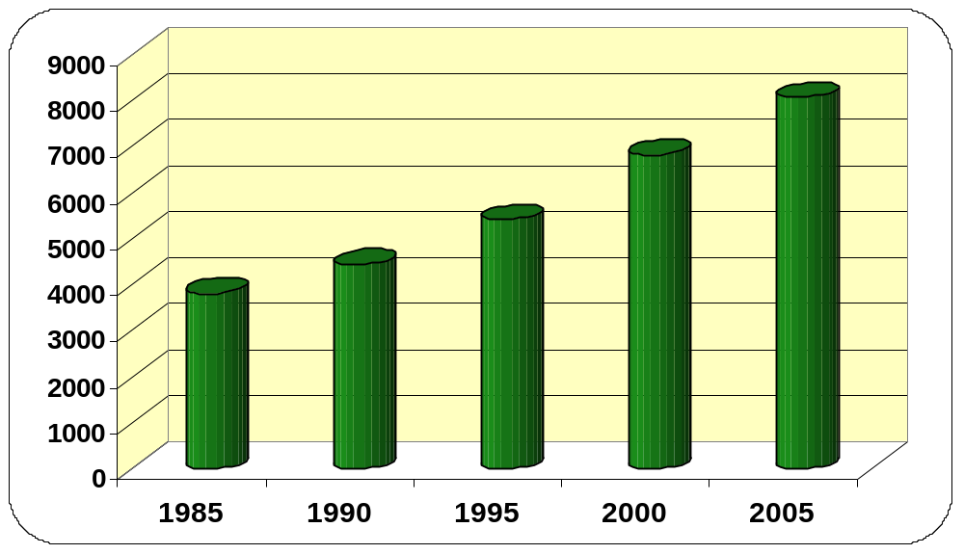

لقد نما الاستهلاك بمعدلات متباينة خلال فترة الدراسة، حيث شهد انخفاضاً في فترات وارتفاعاً في فترات أخرى. فمثلاً شهدت الفترة 1985 – 1995 انخفاضاً في معدل نمو استهلاك الطاقة مقارنة بالسبعينات ليصل إلى 3.6% سنوياً مقارنة مع 12.8% في فترة السبعينات و7.3% في منتصف الثمانينات.

ويعود ذلك الانخفاض في معدلات الاستهلاك إلى انخفاض العائدات البترولية نتيجة لانخفاض أسعار النفط بدءاً من عام 1986 وما ترتب على ذلك من انخفاض في استهلاك الطاقة. إذ أدى انهيار أسعار النفط حين وصلت إلى 13.5 دولار/ برميل عام 1986 إلى انخفاض قيمة الصادرات البترولية للدول العربية، من 213.7 مليار دولار عام 1980 إلى 51.5 مليار دولار عام 1986 ، و 78.6 مليار دولار عام 1989، كما تراجع معدل النمو في استهلاك الطاقة للفترة ذاتها، حيث لم يتجاوز 6.6% خلال الفترة مقارنة بـ 12.8% في السبعينات .

أما في الفترة 1995 – 2005 فقد بلغ معدل نمو استهلاك الطاقة 4.1% سنويا، إذ زاد من 5405 ألف ب م ن عام 1995 إلى 8060 ألف ب م ن عام 2005، كما يبين الشكل(2):

الشكل (2)
معدل نمو استهلاك الطاقة في الدول العربية للفترة 1985 - 2005
(%)
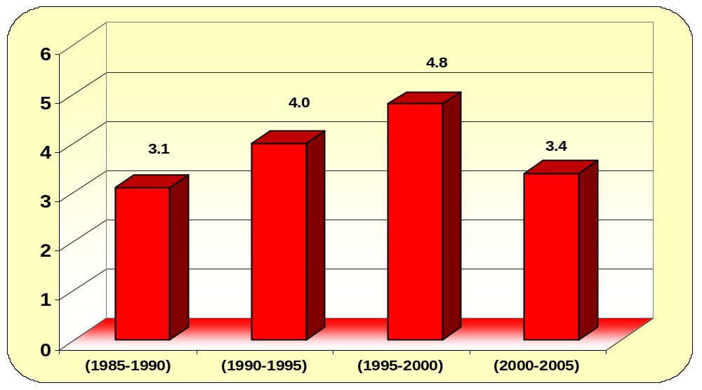

ويعود السبب في انخفاض معدلات النمو خلال هذه الفترة إلى عدة عوامل من أهمها انخفاض النمو في الدخل القومي بسبب الاضطرابات في الاقتصاد العالمي وانعكاساتها على السوق البترولية والآثار السلبية المباشرة لتدهور قيمة الصادرات البترولية في عام 1998 على الاقتصادات العربية. بالإضافة إلى سياسة رفع أسعار الطاقة في السوق المحلية في العديد من الدول العربية التي بدأت تطبيقها اعتبارا من عام 1999، علاوة على ما تنتهجه بعض الدول العربية من سياسات ترشيد استخدام الطاقة.

2. تباين معدلات النمو في استهلاك الطاقة بين الأقطار الأعضاء في أوابك والدول العربية الأخرى.

على النقيض مما حدث في فترة 1975 - 1985 عندما تباينت معدلات استهلاك الطاقة بين الأقطار الأعضاء في أوابك من جهة وبين الدول العربية الأخرى من جهة أخرى، فإن التباين في معدلات النمو أخذ في التقلص خلال العشرين سنة الماضية، إذ ارتفع الطلب على الطاقة في الأقطار الأعضاء في الفترة 1985 – 2005 بمعدل نمو سنوي بلغ 3.8% مقارنة مع معدل نمو قدره 4.3 % في الدول العربية الأخرى، كما يبين الشكل (3) :
الشكل (3)
المعدلات السنوية لنمو استهلاك الطاقة في الدول العربية، 1985-2005
(%)
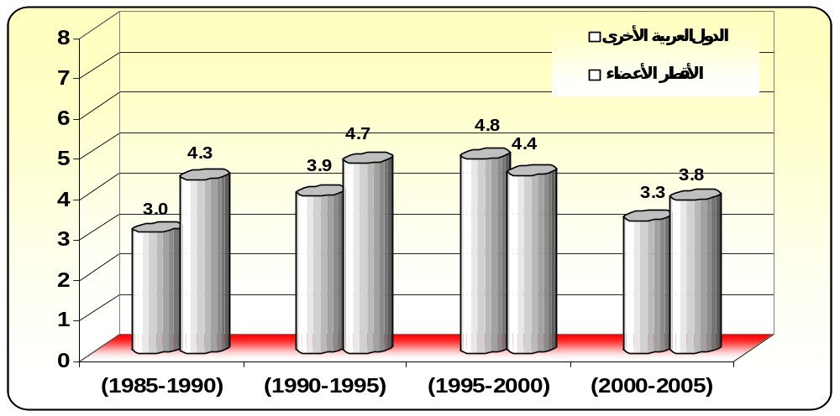

و لم يقتصر التباين في معدلات نمو استهلاك الطاقة على الأقطار الأعضاء وغير الأعضاء، وإنما أصبح هناك تفاوت في استهلاك الطاقة بين الأقطار الأعضاء نفسها. فمثلاً وصل معدل النمو السنوي في استهلاك الطاقة خلال الفترة 1985 – 2005 إلى 7.0% في دولة الإمارات العربية المتحدة، و 4.1% في مصر، و 3.2% في السعودية، و 3.8% في ليبيا. والشيء نفسه ينطبق على الدول العربية الأخرى، إذ نما الاستهلاك بنسبة 5.6% في عُمان، و بمعدل سنوي بلغ 4.0% في الأردن و2.6 % في السودان، ويبين الجدول (1) والشكل (4) تطور استهلاك الطاقة في الدول العربية خلال عامي 1985 و 2005.
الشكل (4)
استهلاك الطاقة في الدول العربية ، عامي 1985 و 2005
ألف (ب م ن/ ي )
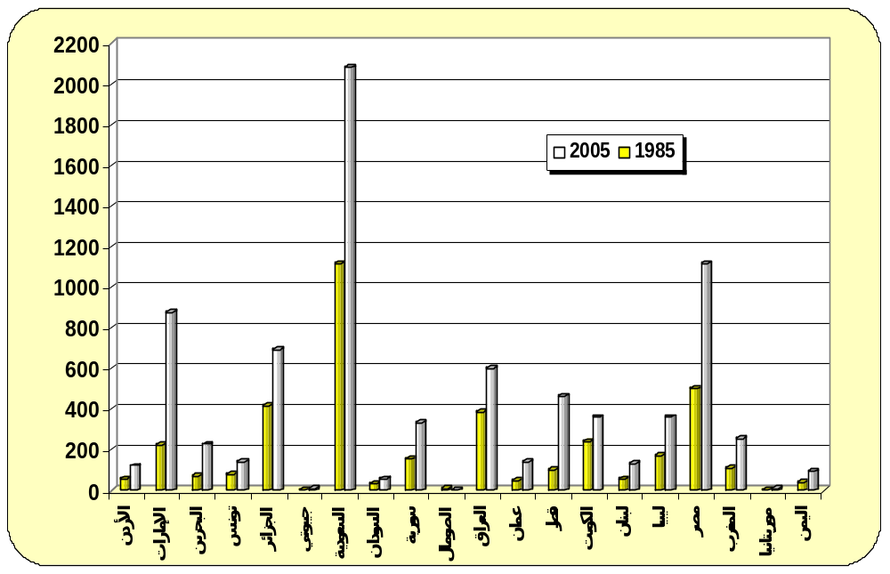

ولغرض المقارنة يبين الجدول التالي التطورات في إجمالي استهلاك الطاقة في الدول العربية مقارنة بالمجموعات الدولية الأخرى خلال الفترة 1985 – 2005.
تطور استهلاك الطاقة في الدول العربية والمجموعات الدولية الأخرى
ألف (ب م ن/ي)
المجموعات الدولية | 1985 | 1990 | 1995 | 2000 | 2005 | معدل النمو السنوي 1985-2005
أوابك | 3459.2 | 4003.6 | 4858 | 6147 | 7243 | 3.8
الدول العربية الأخرى | 352.1 | 434 | 547 | 678 | 817 | 4.3
إجمالي الدول العربية | 3811.3 | 4437.6 | 5405 | 6825 | 8060 | 3.8
أمريكا الشمالية | 43507 | 48050 | 52180 | 56986 | 56900 | 1.4
أمريكا اللاتينية | 5604 | 6652 | 7981 | 9328 | 9620 | 2.9
أوروبا الغربية | 28357 | 30592 | 31473 | 34030 | 34684 | 1.1
الاتحاد السوفيتي السابق وأوروبا الشرقية | 32918 | 34462 | 25085 | 23445 | 24652 | (1.5)*
آسيا والمحيط الهادي | 28982 | 37301 | 46875 | 49303 | 59944 | 3.9
إجمالي العالم | 147449 | 166883 | 175411 | 186612 | 200704 | 1.6
نسبة الدول العربية إلى العالم (%) | 2.6 | 2.7 | 3.1 | 3.7 | 4.0
المصدر: التقرير الإحصائي للطاقة العالمية ، شركة بريتش بتروليوم (بى بي ) ، أعداد مختلفة.
* ( ) تعني سالباً.

وكما يبين الجدول أعلاه فإن معدل زيادة استهلاك الطاقة في الدول العربية يفوق نظيره في المجموعات الدولية الأخرى بإستثناء دول آسيا والمحيط الهادي، ما أدى إلى زيادة نسبتها إلى العالم من حوالي 2.6% عام 1985 إلى 3.1% عام 1995، و 4.0 % عام 2005.

3. الاعتماد على النفط والغاز الطبيعي
يظل النفط والغاز الطبيعي المصدرين الرئيسيين للطاقة في الدول العربية، فلا تمتلك الدول العربية، لاسيما الأقطار الأعضاء في أوابك، الكثير من الموارد المائية التي يمكن الاستفادة منها في توليد الكهرباء، كما لا يوجد لديها الكثير من الفحم، ولا تتوفر لديها الطاقة النووية. وعليه فإن حصة النفط والغاز الطبيعي (البترول) ظلت تشكل حوالي 97% من استهلاك الطاقة في الدول العربية خلال العقدين الماضيين، بينما لا يتجاوز حصة الموارد غير البترولية 3%.
4. تزايد حصة الاستهلاك المحلي من الإمدادات
عند مقارنة نسبة الاستهلاك المحلي إلى الإنتاج في الدول العربية يتضح تزايدها خلال عقد الثمانينات، إذ بلغت 25.6% في عام 1985 مقارنة مع 6.4% في عام 1975. إلا أن هذه النسبة إما انخفضت أو استقرت خلال العشرين عاماً الماضية، إذ أن استهلاك السوق المحلية، لم يتجاوز 25% من إجمالي الطاقة في الأعوام العشرة الأخيرة، كما يبين الجدول التالي.
تطور حصة الطلب المحلي من إجمالي إمدادات الطاقة في الدول العربية
( % )
 | 1985 | 1990 | 1995 | 2000 | 2005
الأقطار الأعضاء | 24.2 | 17.9 | 18.8 | 22.8 | 23.6
الدول العربية الأخرى | 59.7 | 39.1 | 33.5 | 37.0 | 45.2
إجمالي الدول العربية | 25.6 | 18.9 | 19.7 | 23.7 | 24.8
المصدر : منظمة الأقطار العربية المصدرة للبترول، التقرير الإحصائي السنوي، أعداد مختلفة.
في هذا الإطار، يمكن تصنيف الدول العربية، إلى أربع مجموعات على النحو التالي:

- الدول التي تقوم بتصدير معظم إنتاجها من الطاقة، حيث أن الاستهلاك المحلي يمثل حصة قليلة نسبياً لا تتجاوز 20% وتضم هذه المجموعة دول مجلس التعاون الخليجي باستثناء البحرين، وكل من ليبيا، والجزائر.

- الدول التي يشكل الاستهلاك المحلي حوالي نصف إنتاجها من الطاقة بينما يوجه النصف الآخر للصادرات. وتضم هذه المجموعة جمهورية مصر العربية، وسورية، والبحرين.

- الدول التي تعتبر مكتفية ذاتياً تقريبا، إذ أن كميات الاستهلاك المحلي مساوية للكميات المنتجة كما هو الحال في تونس.
- الدول التي تعتمد على الواردات لمقابلة الاستهلاك المحلي وتضم بقية الدول العربية غير الأعضاء في أوابك باستثناء عُـمان، واليمن، والسودان.
ولعل مؤشر إنتاج النفط إلى استهلاكه يعطي صورة واضحة للكيفية التي يتم بها مقابلة الاحتياجات المحلية من النفط في كل دولة من دول العالم . فإذا زادت قيمة المؤشر في الدولة المعنية عن الواحد الصحيح فذلك يعني أنها تعتبر دولة مصدرة صافية للنفط، و إذا كانت قيمة المؤشر تقع مابين 0.95 و 1.05 فذلك يعني أن الدولة مكتفية ذاتيا ، أما إذا كانت قيمة المؤشر أقل من 0.95 فذلك يعني أن الدول تعتمد بشكل أساسي على الواردات النفطية لمقابلة احتياجاتها المحلية.

والشكل (5) يوضح موقع الدول العربية بين بقية دول العالم بالاستناد إلى ذلك المؤشر خلال عام 2004:
الشكل (5)
مؤشر إنتاج النفط إلى استهلاكه عربيا وعالميا خلال عام 2004
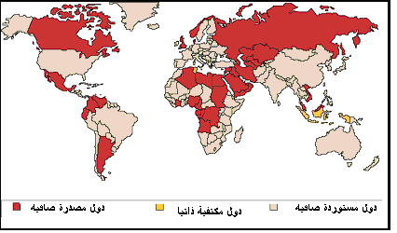
المصدر : Eni, World Oil and Gas Review 2005, June 2005.
  - ارتفاع متوسط استهلاك الفرد من الطاقة

أدى النمو المتزايد في استهلاك الطاقة في الدول العربية خلال السنوات العشرين الماضية إلى ارتفاع متوسط استهلاك الفرد من 7.3 برميل مكافىء نفط عام 1985 إلى 8.9 برميل مكافىء نفط عام 2000 ومن ثم إلى 9.4 برميل مكافىء نفط عام 2005 أي بمعدل نمو سنوي بلغ 1.3 %.

وتختلف معدلات الزيادة بين الأقطار الأعضاء في أوابك والدول العربية الأخرى، كما أنها تتباين بين دولة وأخرى داخل كل مجموعة، ومن فترة لأخرى. ففي حالة الأقطار الأعضاء، زاد المعدل السنوي لنصيب الفرد من استهلاك الطاقة من 10.7 برميل مكافىء نفط عام 1985 إلى 12.5 برميل مكافىء عام 2000 و13.2 برميل عام 2005، أي بمعدل نمو سنوي بلغ 1.1% تقريبا. بينما وصل هذا المتوسط إلى حوالي 1.9% في الدول العربية الأخرى، إذ زاد استهلاك الفرد من 1.8 برميل مكافىء نفط عام 1985 إلى 2.4 عام 2000 و 2.6 برميل مكافىء نفط عام 2005.

إن متوسط استهلاك الفرد من الطاقة في الأقطار العربية الأعضاء يعكس تبايناً في معدلاته من قطر لآخر. فعلى سبيل المثال بلغ متوسطه في الإمارات عام 2005 حوالي 69.2 برميل مكافىء نفط (ب م ن)، مقارنة مع 7.0 ب م ن في الجزائر، و6.6 ب م ن في سورية، و 19.9ب م ن في ليبيا، و32.8 ب م ن في السعودية، و244.3 ب م ن في قطر. أما في الدول العربية الأخرى فقد تراوح متوسط استهلاك الفرد عام 2005 بين 22.4 ب م ن في عمان، و0.2 ب م ن في الصومال، كما يوضح الجدول (2 ).

ويعود التباين بين معدلات استهلاك الفرد من الطاقة من دولة لأخرى ومن فترة لأخرى لعدة أسباب من أهمها:
- ارتفاع استهلاك الطاقة في الأقطار الأعضاء في أوابك نظراً لتوفر مصادرها ولزيادة الطاقة المستخدمة في عمليات إنتاج وتصنيع النفط.
- اعتماد جزء كبير من الدول العربية الأخرى على الطاقة غير التجارية مما انعكس على انخفاض متوسط استهلاك الفرد.
- اختلاف الهياكل الاقتصادية من دولة لأخرى، إذ تتصف القطاعات الاقتصادية بالتنوع في مصادر الدخل القومي في بعض الدول، في الوقت الذي يتركز الدخل القومي بنشاط أو اثنين في الدول الأخرى.
- سياسات تسعير الطاقة في السوق المحلية. فعلى سبيل المثال تعتبر أسعار الطاقة المحلية منخفضة في الدول المنتجة نظراً لتوفر المصادر الهيدروكربونية بكميات كبيرة من جهة، ولسياسات الدولة التي تهدف إلى تعزيز التنمية ورفع مستوى معيشة الأفراد من جهة أخرى. وبالتالي يزداد متوسط استهلاك الفرد في الدول المنتجة مقارنة بالدول العربية الأخرى، فضلاً عن أثر عامل ارتفاع عدد السكان في هذه الدول مقارنة بالدول الخليجية على الاستهلاك.
ثانيا: هيكل استهلاك الطاقة وفق المصدر
شهدت السنوات العشرين الأخيرة تغيرات في أنواع الوقود المستخدم في استهلاك الطاقة في الدول العربية، إذ انخفضت نسبة استهلاك المنتجات البترولية في الوقت الذي زاد فيه استخدام الغاز الطبيعي بنسبة عالية لأسباب كثيرة سنتطرق لها في وقت لاحق. فعلى سبيل المثال انخفض نصيب المنتجات البترولية من 66.8% خلال فترة الثمانينات إلى 56.4% خلال فترة التسعينات، وإلى 55.7% خلال الفترة 2000-2005. وفي الوقت نفسه ازدادت حصة الغاز الطبيعي من 29.4% إلى 39.7% ثم إلى 41.5 % خلال ذات الفترة، كما يبين الجدول ( 3) والشكل (6) :
الشكل (6)
تطور حصة مصادر الطاقة المختلفة من استهلاك الدول العربية
(%)
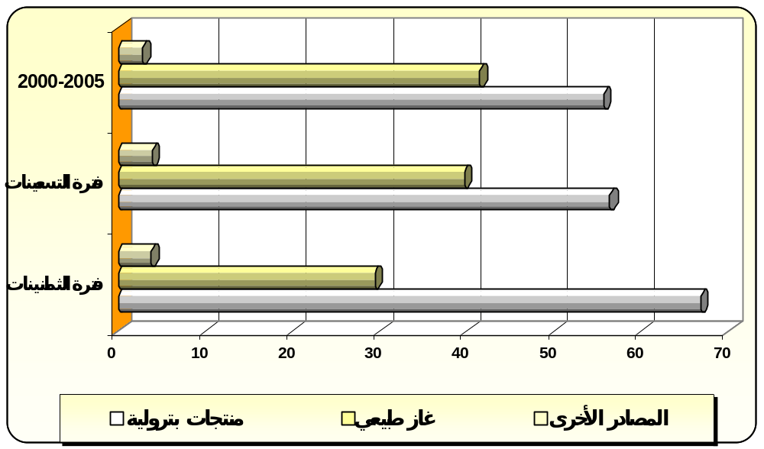
وفيما يلي استعراض لاستهلاك الطاقة وفق المصدر في الدول العربية:
  - المنتجات البترولية

تشكل المنتجات البترولية المصدر الأساسي للطاقة في الدول العربية وذلك رغم تناقص أهميتها النسبية وانخفاض نصيبها من إجمالي الاستهلاك من 66.8% في فترة الثمانينات إلى 55.7% خلال الفترة 2000- 2005.

إلا أنه من الناحية الكمية فقد ارتفع الاستهلاك العربي من المنتجات البترولية من 2.6 مليون ب م ن/ي عام 1985 إلى 4.5 مليون ب م ن/ي عام 2005، أي بمعدل نمو سنوي بلغ حوالي 2.8 %. كما يبين الجدول (4) والشكل ( 7 ):

الشكل (7)
تطور استهلاك المنتجات البترولية في الدول العربية ، 1985 -2005
مليون (ب م ن/ي)
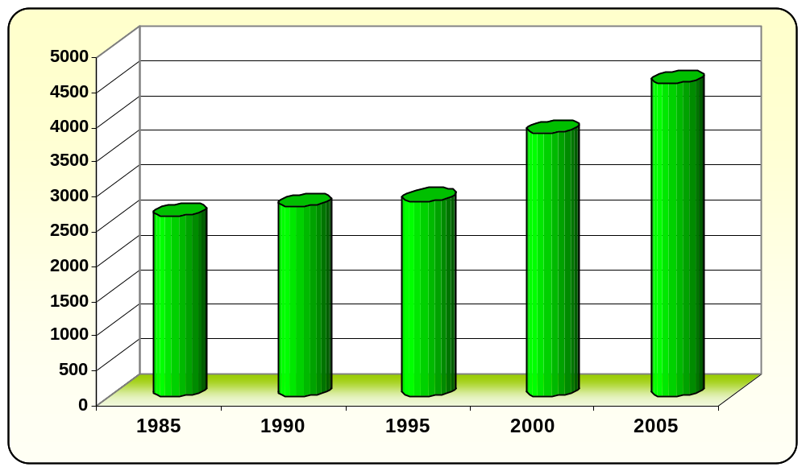
ويعزى الانخفاض النسبي في نصيب المنتجات البترولية من إجمالي الاستهلاك إلى سياسة إحلال الغاز الطبيعي محل النفط في الأقطار الأعضاء التي تستهلك أكثر من 85% من الطلب على المنتجات البترولية. وقد شمل الانخفاض جميع الأقطار الأعضاء في أوابك التي نما استهلاكها بمعدل 2.7% سنويا فقط خلال الفترة 1985-2005، كما يوضح الشكل (8) :
الشكل ( 8 )
تطور حصة المنتجات البترولية من استهلاك الطاقة في الأقطار الأعضاء
( % )
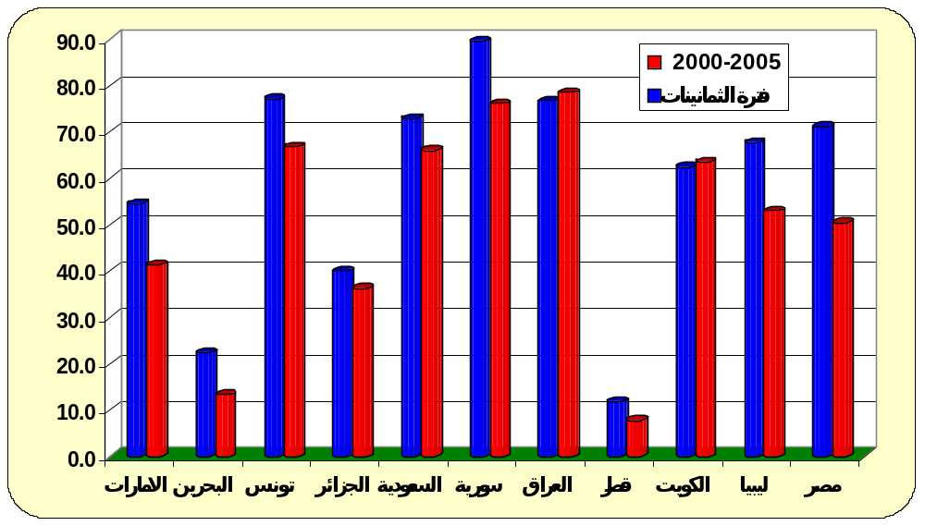

أما بالنسبة للدول العربية الأخرى فقد تزايد استهلاكها من المنتجات من حوالي 306 ألف ب م ن/ي عام 1985 إلى 617 ألف ب م ن/ي عام 2005، أي بمعدل نمو سنوي قدره 3.6%.
ومن المعروف أن استهلاك المنتجات البترولية يتغير من دولة لأخرى وفقاً لاختلاف هيكل ومستوى تطور القطاعات الاقتصادية والاجتماعية. فاستهلاك الغازولين مرتبط بتطور قطاع النقل وبعدد المركبات وطول المسافات بالإضافة إلى نوعية السيارات المستخدمة وكفاءة استخدامها للوقود.

كما أن استهلاك غاز البترول المسال مرتبط بتطور القطاع المنزلي والتجاري من حيث عدد المساكن وحجم الأسرة وتواجدها في المدن أو الريف، بينما يرتبط استهلاك زيت الغاز والديزل بتطور القطاع الزراعي والصناعي وتوليد الطاقة الكهربائية. أما استهلاك زيت الوقود الثقيل فيرتبط بتطور القطاع الصناعي وتوليد الطاقة الكهربائية، لاسيما في ضوء سياسات الدول العربية الرامية إلى التوسع في استخدام الغاز الطبيعي، خاصة في قطاع الكهرباء، بدلا من المنتجات البترولية، ويبين الجدول التالي تطور استهلاك المنتجات حسب المنتج في الدول العربية.
تطور استهلاك المنتجات البترولية حسب المنتج في الدول العربية 1985-2005
ألف (ب م ن/ ي )
 | 1985 | 1990 | 1995 | 2000 | 2005 | معدل النمو السنوي  1985-2005
الغازولين | 435.1 | 489.5 | 587.0 | 690.5 | 900.0 | 3.7
غاز البترول المسال | 126.2 | 169.4 | 227.7 | 305.5 | 409.5 | 6.1
زيت الغاز والديزل | 750.5 | 779.0 | 942.0 | 1141.4 | 1442.7 | 3.3
زيت الوقود | 740.3 | 664.1 | 620.0 | 810.3 | 843.7 | 0.7
منتجات أخرى | 532.9 | 626.1 | 433.0 | 859.9 | 904.1 | 2.7
الإجمالي | 2584.9 | 2728.1 | 2809.7 | 3788.0 | 4500.0 | 2.8
المصدر : منظمة الأقطار العربية المصدرة للبترول، التقرير الإحصائي السنوي، أعداد مختلفة.
1.1. الغازولين
تضاعف استهلاك الدول العربية من الغازولين بأكثر من الضعف مرتفعاً من 435.1 ألف برميل يومياً عام 1985 إلى 900.0 ألف برميل يومياً عام 2005، أي بمعدل نمو سنوي وصل إلى 3.7%. لقد أدت الزيادة في استهلاك الغازولين إلى ارتفاع حصته في إجمالي المنتجات البترولية من 16.8% عام 1985 إلى 20.0% عام 2005.
وشكل الغازولين ما نسبته 21% من إجمالي استهلاك الأقطار الأعضاء من المنتجات البترولية. في حين استهلكت الأقطار الأعضاء نحو 86% من إجمالي استهلاك الدول العربية من الغازولين عام 2005. وبالنسبة للأقطار الأعضاء فقد استهلكت المملكة العربية السعودية عام 2005 حوالي 31% من إجمالي استهلاك الدول العربية من الغازولين والعراق 13.3%، والجزائر9.2%، و ليبيا 6.8% ، ويبين الشكل (9) استهلاك الدول العربية من الغازولين عام 2005 :
الشكل (9)
استهلاك الدول العربية من الغازولين، عام 2005
ألف (ب/ ي )
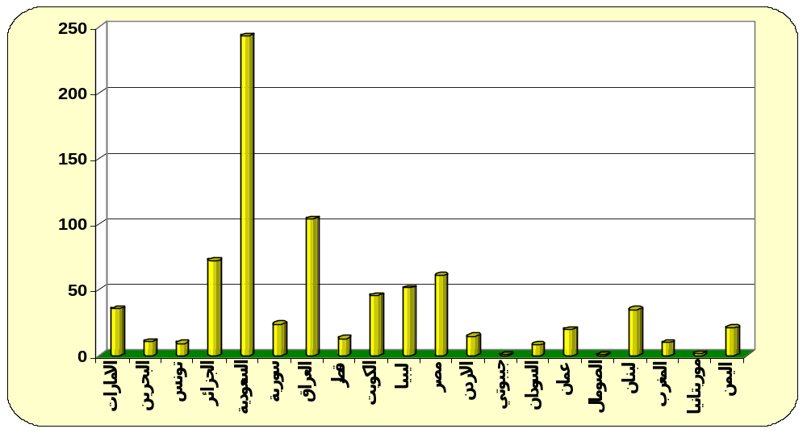

2.1. غاز البترول المسال
ازداد استهلاك الدول العربية من غاز البترول المسال من 126.2 ألف برميل يومياً عام 1985 إلى 409.5 ألف برميل يومياً عام 2005، أي بأكثر من ضعفين، مما أدى إلى مضاعفة حصته في استهلاك المنتجات البترولية من 4.9% عام 1985 إلى حوالي 9.1% عام 2005.

استهلكت الأقطار الأعضاء أكثر من 80% من استهلاك غاز البترول المسال في الدول العربية عام 2005، إذ ارتفع استهلاكها من 104 ألف برميل يوميا في عام 1985 إلى 327.6 ألف برميل في عام 2005، أي بمعدل نمو سنوي بلغ 5.9%. أما في الدول العربية الأخرى فقد تزايد استهلاكها من 22 ألف ب م ن/ي عام 1985 إلى 81.9 ألف ب م ن/ي عام 2005 أي بمعدل نمو سنوي بلغ 6.7%.

وتعزى الزيادة في استهلاك غاز البترول المسال إلى التطور في مستويات دخل الفرد وما واكبه من تحول في أنماط استهلاك الطاقة المتمثل في إحلال غاز البترول المسال محل الكيروسين ومصادر الطاقة غير التجارية.

وضمن مجموعة الأقطار العربية، استهلكت مصر أكثر من 25% من إجمالي استهلاك الدول العربية من غاز البترول المسال عام 2005، تليها الجزائر بنسبة 11%، كما يبين الشكل (10):
الشكل (10)
استهلاك غاز البترول المسال في الدول العربية عام 2005
(%)
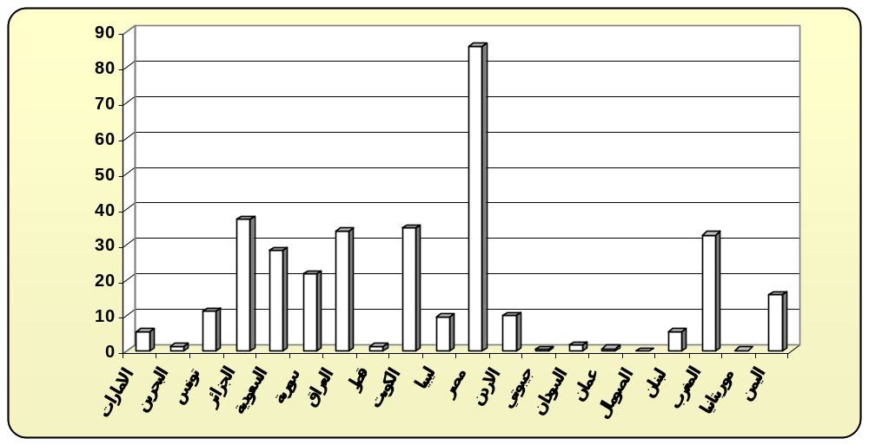

3.1 . زيت الغاز والديزل

تزايد الاستهلاك بأكثر من الضعف خلال الفترة 1985- 2005، إذ ارتفع استهلاك الدول العربية من زيت الغاز والديزل من 750.5 ألف ب م ن/ي في عام 1985 إلى 1442.7 ألف ب م ن/ي في عام 2005، أي بمعدل نمو سنوي بلغ 3.3%. وقد شكل الاستهلاك من زيت الغاز والديزل في عام 2005 حوالي 32.0% من الاستهلاك العربي من المنتجات البترولية مقارنة بـ 29 % عام 1985.

وتستهلك الأقطار الأعضاء في أوابك حوالي 1212 ألف ب م ن/ي أو 84% في عام 2005، بينما بلغ إجمالي استهلاك مجموعة الدول العربية الأخرى حوالي 231 ألف ب م ن/ي.
ومن بين الأقطار الأعضاء، تستهلك المملكة العربية السعودية أكثر من 32% من استهلاك الدول العربية عام 2005 تليها مصر بنسبة 12% وسورية بنسبة 9.6% والجزائر بنسبة 6.9%.

4.1. زيت الوقود
على رغم تزايد استهلاك الدول العربية من زيت الوقود من 740.3 ألف ب م ن/ي عام 1985 إلى 843.7 ألف ب م ن/ي عام 2005، إلا أن حصته في إجمالي استهلاك المنتجات البترولية انخفض من 28.6% إلى نحو 18.8% ، مما يعكس سياسة الدول العربية في تخفيض اعتمادها على زيت الوقود في محطات توليد الكهرباء وفي قطاع الصناعة واستبداله بالغاز الطبيعي.

وتستهلك الأقطار الأعضاء حوالي 82.6% من إجمالي استهلاك الدول العربية من زيت الوقود حيث يبلغ استهلاكها 696.9 ألف ب م ن/ي عام 2005 مقارنة مع 647 ألف ب م ن/ي عام 1985.
ومن بين الأقطار الأعضاء تستهلك السعودية 27.8 %من إجمالي استهلاك الدول العربية من زيت الوقود في عام 2005، و مصر 13.4%، والعراق 10.7%، وسورية 6.8%.

5.1. منتجات أخرى

تتضمن قائمة هذه المنتجات كلا من الكيروسين ووقود الطائرات و زيوت التزييت والأسفلت والشحوم وغيرها من المنتجات البترولية الأخرى علاوة على النفط الخام المستخدم في توليد الكهرباء. وقد بلغت الكميات المستخدمة منها عام 2005 حوالي 904.1 ألف ب م ن/ي، أو ما نسبته 20.1% من إجمالي استهلاك المنتجات البترولية مقارنة مع 532.9 ألف ب م ن/ي أو ما نسبته 20.6% عام 1985.

وتستهلك الأقطار الأعضاء في أوابك أكثر من 98% من إجمالي استهلاك هذه المنتجات في الدول العربية. ويبين الشكل (11) حصة كل منتج من إجمالي المنتجات البترولية المستهلكة في الدول العربية.

الشكل (11)
حصة كل منتج من إجمالي المنتجات البترولية في الدول العربية ،
عام 2005 ، ( % )
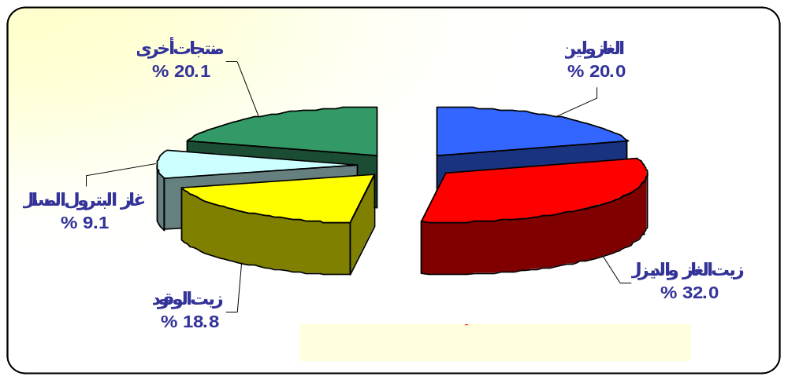
2. الغاز الطبيعي
كما أشرنا سابقاً، فقد تزايد اعتماد الدول العربية على الغاز الطبيعي في السنوات القليلة الماضية وذلك على حساب المنتجات البترولية، إذ تضاعفت حصته في إجمالي استهلاك الطاقة من 28.8% عام 1985 إلى 41.5% عام 2005، كما يبين الجدول (3) والشكل (6) .

تزايد استهلاك الدول العربية من الغاز الطبيعي بأكثر من ضعفين في الفترة 1985 – 2005، إذ ارتفع من 1096.5 ألف ب م ن/ي عام 1985 إلى 3341 ب م ن/ي عام 2005، أي بمعدل نمو سنوي بلغ 5.7%.

ونظراً لتوفر الغاز الطبيعي في الكثير من الأقطار الأعضاء من جهة، وللفوائد الناجمة عن استهلاكه من جهة أخرى، فقد لجأت الأقطار الأعضاء إلى الحد من كميات الغاز التي كانت تهدر حرقاً بسبب تدني الأسعار في الأسواق العالمية، الأمر الذي أتاح كميات من الغاز الطبيعي للاستهلاك المحلي سواء كلقيم في صناعة البتروكيماويات أو كوقود في محطات الكهرباء.
ويعطي مؤشر إنتاج الغاز الطبيعي إلى استهلاكه صورة واضحة للكيفية التي يتم بها مقابلة الاحتياجات المحلية من الغاز الطبيعي في كل دولة من دول العالم . فإذا زادت قيمة المؤشر عن 1.05 فذلك يعني أن الدولة تعتبر مصدرة صافية للغاز، و إذا كانت قيمة المؤشر تقع مابين 0.95 و 1.05 فذلك يعني أن الدولة مكتفية ذاتيا منه، أما إذا كانت قيمة المؤشر أقل من 0.95 فذلك يعني أن الدولة تعتمد بشكل أساسي على الواردات لمقابلة احتياجاتها المحلية .

والشكل (12) يوضح مكانة الدول العربية بين بقية دول العالم بالاستناد إلى ذلك المؤشر خلال عام 2004:
الشكل (12)
مؤشر إنتاج الغاز الطبيعي إلى استهلاكه عربيا وعالميا خلال عام 2004
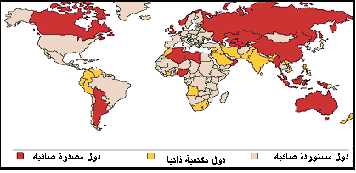
المصدر : Eni, World Oil and Gas Review 2005, June 2005.

كانت الأقطار الأعضاء تستفيد من حوالي 10% فقط من الغاز الطبيعي في السبعينات، إلا أن الإقبال المتزايد عليه أدى إلى زيادة تلك النسبة إلى 50% في منتصف الثمانينات وإلى أكثر من 95% في السنوات الأخيرة. وبالتالي زاد طلب الأقطار الأعضاء على الغاز الطبيعي بنحو 5.7 % سنوياً مقارنة مع 2.7% للمنتجات البترولية خلال الفترة 1985-2005.

وفي الوقت الذي زادت فيه حصة الغاز الطبيعي من إجمالي استهلاك الطاقة انخفضت حصة المنتجات البترولية، كما يبين الشكل (13):
الشكل (13)
تطور حصة الغاز الطبيعي والمنتجات البترولية من استهلاك الطاقة،
1985 -2005، (%)
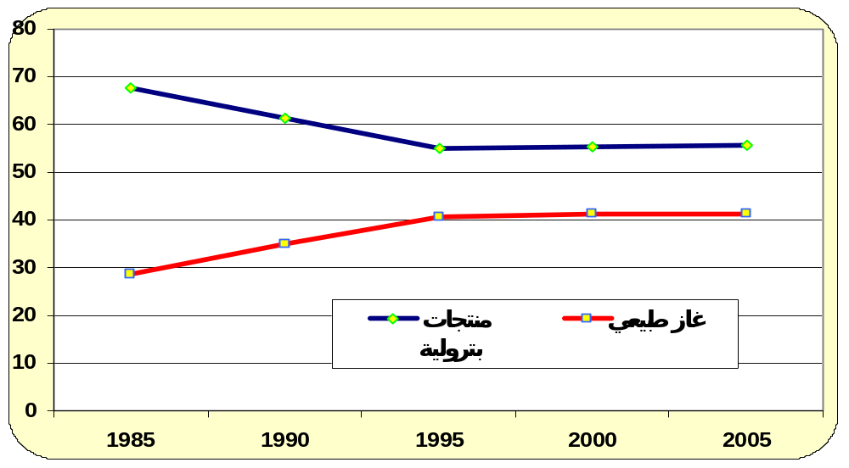

وشكل استهلاك الأقطار الأعضاء في أوابك حوالي 97% من إجمالي استهلاك الغاز الطبيعي في الدول العربية عام 2005. وضمن هذه المجموعة استهلكت السعودية 20.4% من الغاز المستهلك عربيا، والإمارات 15.8%، والجزائر12.7%.

واستهلكت الدول العربية الأخرى حوالي 101 ألف ب م ن/ي من الغاز الطبيعي في عام 2005، حيث شكل استهلاك عمان نحو 89% منها، واستحوذ الأردن على 9% بعد أن انضم إلى مجموعة الدول المستهلكة للغاز، وأصبح يستهلك كميات كبيرة منه في توليد الكهرباء.

وشهدت السنوات القليلة الماضية تحولاً رئيسياً في ميدان توليد الطاقة الكهربائية نظراً للتطور الذي حصل على صعيد استخدام تكنولوجيا الدورة المركبة، حيث ساهمت هذه التكنولوجيا في زيادة الاعتماد على الغاز الطبيعي لتوليد الطاقة الكهربائية. وتتميز هذه المحطات بارتفاع كفاءتها التي تزيد عن 60% مقارنة بالمحطات التقليدية، ويبين الجدول (5) والشكل (14) استهلاك الغاز الطبيعي في الدول العربية عام 2005.

الشكل (14)
استهلاك الغاز الطبيعي في الدول العربية ، عام 2005
ألف (ب م ن/ ي )
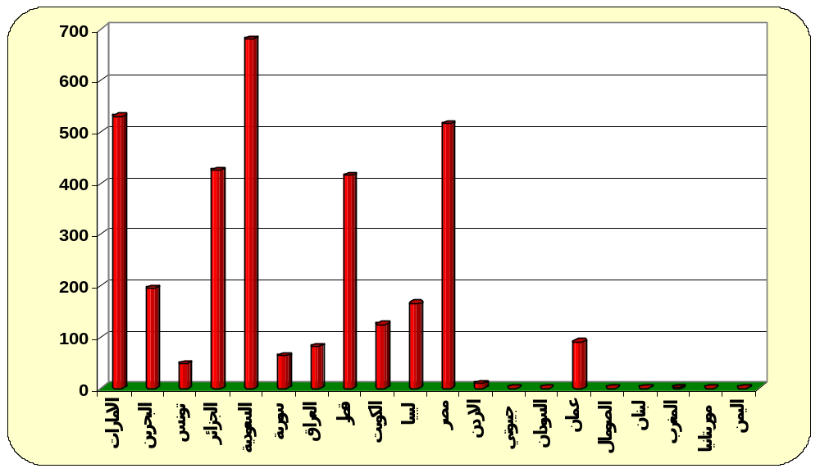
ويوضح الشكل (15) حجم استهلاك الفرد من الغاز الطبيعي عربيا وعالميا خلال عام 2004، حيث يشير إلى أن معظم الدول العربية تقع في مرتبة وسطى بين دول العالم، إذ يتراوح استهلاك الفرد في السعودية وليبيا ما بين 1001 إلى 3000 متر مكعب، ويتراوح استهلاك الفرد في الجزائر ما بين 301 إلى 1000 متر مكعب .
الشكل (15)
استهلاك الفرد من الغاز الطبيعي عربيا وعالميا خلال عام 2004
( متر مكعب )
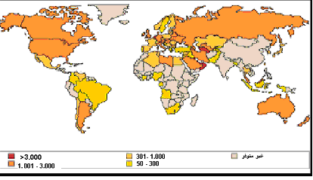
المصدر : Eni, World Oil and Gas Review 2005, June 2005.
3. الطاقة الكهرومائية
لم تشكل مساهمة الطاقة الكهرومائية في إجمالي الطاقة المستخدمة في الدول العربية أكثر من 1.8% عام 2005 مقارنة بـ 2.3% عام 1985، بعد ما كانت تساهم بحوالي 4.8% في السبعينات. وتعتمد الكميات المستهلكة من هذا المصدر على الدور الذي تلعبه العوامل الطبيعية كالأمطار وكميتها، بالإضافة إلى توافر الأنهار والسدود ومساقط المياه. ويتركز استهلاك هذه الطاقة في سبع دول عربية، ينتمي أربع منها إلى مجموعة الأقطار الأعضاء في أوابك بحصة بلغت 76%. وتمثل مصر 58.5% من إجمالي الأقطار الأعضاء تليها العراق بنسبة 18.0% وسورية بنسبة 16.2%، كما هو موضح في الجدول (6).

4. الفحــم
يأتي الفحم في المرتبة الأخيرة من مصادر الطاقة المستخدمة في الدول العربية على رغم زيادة الكميات المستهلكة من 42.5 ألف ب م ن/ي عام 1985 إلى 72.8 ألف ب م ن/ي عام 2005، مع العلم أن حصته من إجمالي الطاقة قد انخفض من 1.1% إلى أقل من 1% خلال الفترة ذاتها، كما يبين الجدول التالي:
تطور استهلاك الفحم في الدول العربية، عامي 1985 و 2005
ألف(ب م ن/ ي )
 | 1985 | 2005
تونس | 1.8 | 0.2
الجزائر | 14.1 | 2.8
مصر | 13.0 | 5.8
لبنان | 0.1 | 0.4
المغرب | 13.3 | 62.1
موريتانيا | 0.1 | 1.5
إجمالي الدول العربية | 42.5 | 72.8
المصدر : منظمة الأقطار العربية المصدرة للبترول، التقرير الإحصائي السنوي، أعداد مختلفة.
ولا تستهلك الأقطار الأعضاء سوى 12% من إجمالي الفحم المستخدم في الدول العربية عام 2005، حيث انخفض استهلاكها من 29 ألف ب م ن/ي عام 1985 إلى 8.8 ألف ب م ن/ي عام 2005، أي بمعدل انخفاض ( -5.8%) سنويا. ويتركز استخدام الفحم في الدول العربية بصورة أساسية في المغرب التي استهلكت حوالي 85% من الإجمالي عام 2005، كما يبين الجدول (7).
ثالثا: التوزيع القطاعي لاستهلاك الطاقة
يحتل القطاع الصناعي المركز الأول كمستهلك للطاقة في الدول العربية حيث بلغت حصته 42.9% من إجمالي الاستهلاك النهائي للطاقة عام 2003 وهي أحدث بيانات متوفرة لاستهلاك الطاقة قطاعيا، يليه قطاع المواصلات بحصة بلغت 30.9%، والقطاعات الثلاثة الأخرى (المنزلي والتجاري والزراعي)، مجتمعة بحصة بلغت حوالي 26.2% ، كما يبين الجدول (8) والشكل(16):
الشكل (16)
التوزيع القطاعي لاستهلاك الطاقة في الدول العربية ، عام 2003
(%)
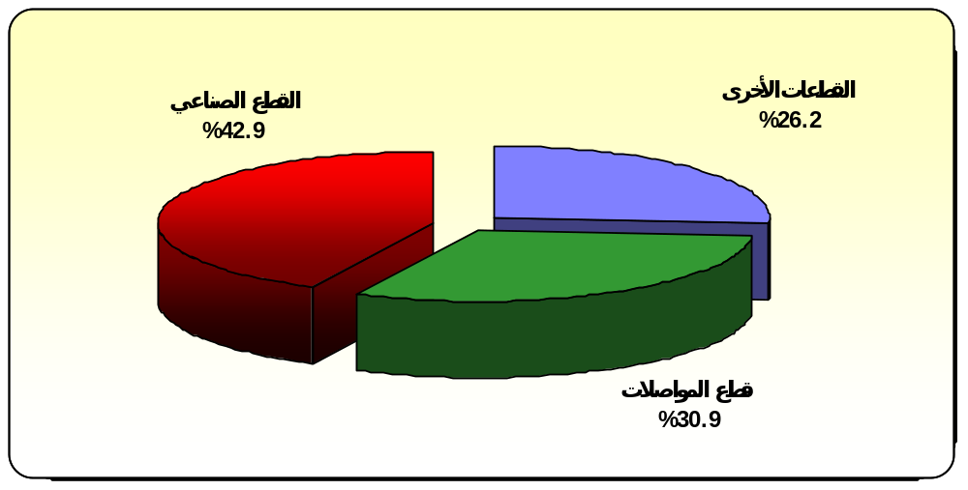
(المنزلي والتجاري والزراعي)

فيما يتعلق بالقطاع الصناعي، يأتي الغاز الطبيعي في المركز الأول بحصة بلغت 48.3% في الدول العربية عام 2003، يليه المنتجات البترولية بنسبة 43.5%، والكهرباء بنسبة 7.3%، والفحم بنسبة 0.8%.
وتتباين الدول العربية من ناحية أهمية القطاع الصناعي في استهلاك المنتجات البترولية التي تصل حصتها في الأقطار الأعضاء إلى 41.8% وترتفع إلى 71.2% في الدول العربية الأخرى. وتبلغ حصة الغاز الطبيعي في هذا القطاع 51.2% في الأقطار الأعضاء مقارنة مع 4.4% في بقية الدول العربية.
أما قطاع المواصلات فتشكل المنتجات البترولية المصدر شبه الوحيد لمتطلبات استهلاك الطاقة في الدول العربية حيث بلغت حصتها حوالي 99.9% من الاستهلاك النهائي لهذا القطاع من الطاقة في عام 2003، وتشكل الكهرباء 0.1% فقط حيث أنها تستخدم في كل من تونس والجزائر وحسب .

أما في القطاع المنزلي والتجاري والزراعي فقد غطت المنتجات البترولية حوالي 48.8% من متطلبات هذه القطاعات مجتمعة من الطاقة عام 2003، ثم تأتي الكهرباء بالمرتبة الثانية بنسبة بلغت 42.6% ، واستحوذ الغاز الطبيعي على حصة قدرها 8.6%. مع العلم أن السمات الرئيسية لاستخدام الطاقة في هذه القطاعات تتمثل في الإنارة والمعدات المنزلية والتكييف، كما يوضح الشكل(17).
الشكل (17)
التوزيع النسبي للاستهلاك النهائي من الطاقة في الدول العربية وفق القطاعات وحسب المصدر في عام 2003
(%)
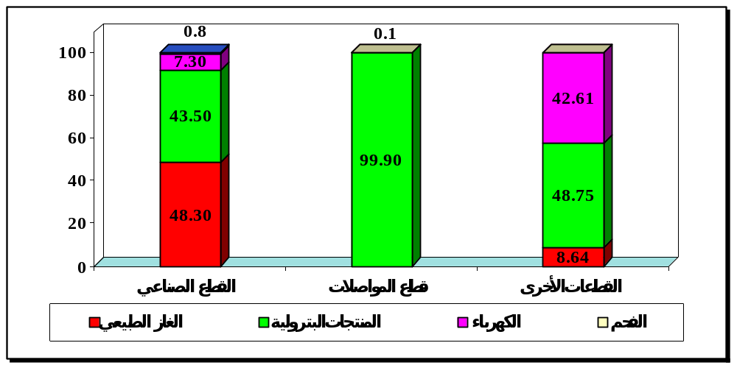

بيد أن بعض الدول العربية لجأت في السنوات الأخيرة إلى استخدام الغاز الطبيعي كوقود للسيارات مع العلم أن قيمة الغاز الطبيعي ترتفع عند استخدامه في النشاطات المحلية مقارنة بالفوائد المتأتية من تصديره، إذ يمكن تصدير النفط بدلا منه.

كما أن انتشار مرافق إنتاج الطاقة بمختلف أنواعها جعل تلك المنشآت أكبر مستهلك للوقود في الأقطار الأعضاء، بحصة تزيد عن 30% من إجمالي الطاقة المستخدمة، يليها في الأهمية القطاع العائلي والتجاري والزراعي، وكذلك الصناعة، أما النقل فيبلغ استخدامه أقل من 20% من الطاقة الإجمالية.
رابعا: العوامل الرئيسية المؤثرة في استهلاك الطاقة

يتأثر استهلاك الطاقة في دولة من الدول بجملة من العوامل السكانية والاقتصادية والمناخية بالإضافة إلى الدور الذي تلعبه الأسعار المحلية للوقود ومدى توافر مصادر الطاقة فيها. فقد ارتفع إجمالي استهلاك الطاقة في الدول العربية من 3.8 مليون ب م ن/ي عام 1985 إلى 8.1 مليون ب م ن/ي عام 2005، أي بمعدل نمو سنوي بلغ 3.8%. مع العلم أن معدل النمو في السبعينات كان أعلى من ذلك بكثير بسبب ما تم إنجازه من مشروعات تنموية كبيرة حظيت بها البنية التحتية، وكان لإقامة المصانع كثيفة الاستخدام للطاقة حصة لا يمكن إغفالها وخصوصاً في الأقطار الأعضاء في أوابك التي تستهلك ما يقارب 90% من إجمالي استهلاك الطاقة في الدول العربية. وقد ساهمت عدة عوامل في ارتفاع استهلاك الطاقة في الدول العربية خلال الفترة 1985 – 2005 ومن أهمها:

1 – النمو السكاني
يؤدي النمو السكاني في العادة إلى ارتفاع الطلب على الطاقة سواء بصورة مباشرة أو غير مباشرة. فمن ناحية يؤدي إلى زيادة الطلب على الطاقة لأغراض مثل الإنارة والتدفئة والنقل وما شابه ذلك. ومن ناحية أخرى يعمل النمو السكاني على زيادة الطلب على السلع والخدمات التي يتطلب إنتاجها استخدام الوقود مثل الطرق والكهرباء والاتصالات.

لقد تصاعد عدد السكان في الدول العربية بشكل كبير خلال الفترة 1985 – 2005، إذ ازداد من حوالي 190 مليون نسمة إلى 306 مليون نسمة خلال الفترة المذكورة، أي بمعدل نمو سنوي بلغ 2.4%، كما يوضح الجدول (9)، بينما بلغ المعدل السنوي لاستهلاك الطاقة حوالي 3.8 % خلال الفترة نفسها.

ومنذ بداية الثمانينات لم يكن هناك تباين في معدلات النمو السكاني في الدول العربية بين فترة وأخرى أو بين منطقة وأخرى، إذ زاد عدد السكان بمعدل 3.1% في النصف الثاني من الثمانينات و 2.3% في اوائل التسعينات، ولم تختلف الأقطار الأعضاء في أوابك عن الدول العربية الأخرى.

وتبدو العلاقة بين السكان واستهلاك الطاقة أكثر ترابطاً منذ منتصف الثمانينات. فبينما بلغ معدل النمو السكاني السنوي في الفترة 1990 – 1995 حوالي 2.3% ثم انخفض إلى 1.7% في الفترة 2000 – 2005، واكب ذلك انخفاض في معدل نمو الطلب على الطاقة من 4.0% إلى 3.4% خلال الفترة نفسها، كما يبين الجدول التالي والشكل (18):
معدلات نمو السكان والطلب على الطاقة في الدول العربية
( % )
 | الطلب على الطاقة | النمو السكاني
1985-1990 | 3.1 | 3.1
1990-1995 | 4.0 | 2.3
1995-2000 | 4.8 | 2.6
2000-2005 | 3.4 | 1.7
1985-2005 | 3.8 | 2.4
المصدر : منظمة الأقطار العربية المصدرة للبترول ، التقرير الإحصائي السنوي، أعداد مختلفة.
الشكل (18)
معدلات نمو السكان والطلب على الطاقة في الدول العربية
( % )
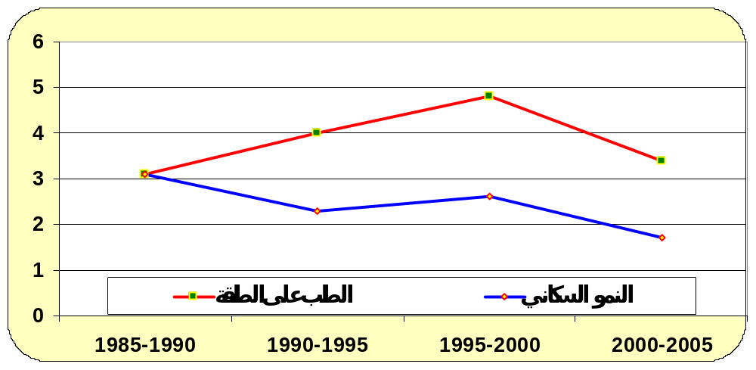
2 – النمو الاقتصادي
إن السمة الطرْدية للعلاقة بين النمو السكاني والطلب على الطاقة، تنطبق أيضاً على العلاقة بين النمو الاقتصادي والناتج المحلي الإجمالي من جهة، واستهلاك الطاقة من جهة أخرى. فزيادة الناتج المحلي الإجمالي تؤدي إلى زيادة استهلاك الطاقة بشكل عام، إلا أن الأثر النهائي للدخل على الاستهلاك يتوقف على العوامل الاقتصادية الأخرى مثل التغير في الهيكل الاقتصادي، وكثافة استخدام الطاقة، ودرجة الإشباع في استهلاك القطاعات الاقتصادية المختلفة والأسعار، بالإضافة إلى سياسات ترشيد استهلاك الطاقة.

فالناتج المحلي الإجمالي للدول العربية نما بأكثر من الضعف في الفترة 1985 – 2005، إذ ارتفع من حوالي 378 مليار دولار إلى 856 مليار دولار، أي بمعدل نمو سنوي بلغ 4.2 %. وقد اختلف هذا المعدل بين مجموعتي الدول العربية (الأقطار الأعضاء في أوابك وغير الأعضاء) وكذلك من فترة لأخرى.

ففي الفترة 1985-1990 مثلاً لم يتجاوز معدل نمو الناتج المحلي الإجمالي في الدول العربية 2.0%، وقد انعكس هذا على معدل استهلاك الطاقة الذي لم يتجاوز 3.1% سنوياً. ومع ارتفاع النمو للناتج المحلي الإجمالي العربي بمعدل تجاوز 6% سنويا خلال الفترة 1995-2000، ارتفع أيضا معدل استهلاك الطاقة في الدول العربية إلى حوالي 5% سنويا. وعندما تراجع معدل النمو في الناتج المحلي في الدول العربية إلى 4.6% سنويا خلال الفترة 2000-2005، فقد صاحب ذلك معدل نمو معتدل في استهلاك الطاقة عربيا أي بنحو 3.4% سنويا، كما يوضح الجدول التالي والشكل (19) :

معدلات نمو الناتج المحلي الإجمالي الجاري والطلب على الطاقة
في الدول العربية
( % )
 | الطلب على الطاقة | نمو الناتج المحلي الإجمالي
1985-1990 | 3.1 | 2.0
1990-1995 | 4.0 | 3.7
1995-2000 | 4.8 | 6.4
2000-2005 | 3.4 | 4.6
1985-2005 | 3.8 | 4.2
المصدر : منظمة الأقطار العربية المصدرة للبترول ، التقرير الإحصائي السنوي، أعداد مختلفة.

الشكل (19)
معدلات نمو الناتج المحلي الإجمالي والطلب على الطاقة في الدول العربية
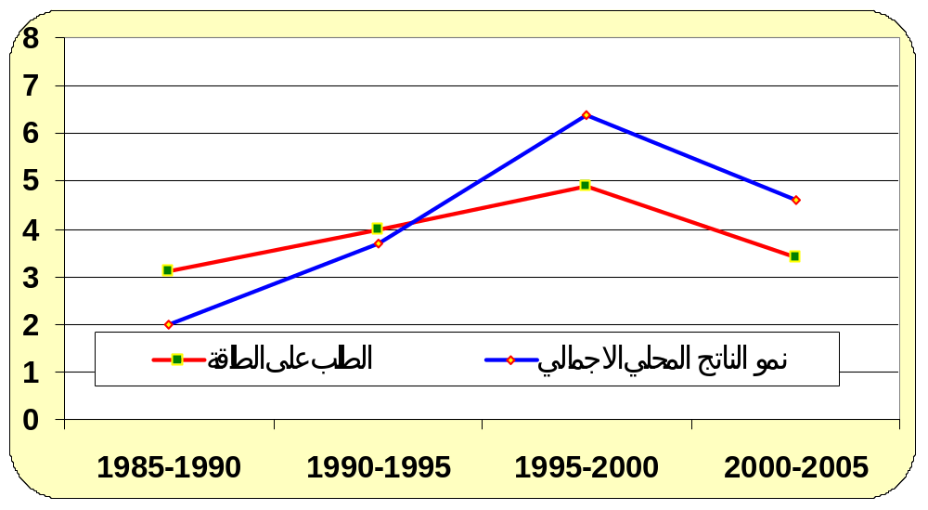

وضمن السياق نفسه، من الممكن اعتبار متوسط استهلاك الفرد من الطاقة، الذي تم الإشارة إليه سابقاً، إنعكاساً لمعدل نمو نصيب الفرد من الناتج المحلي الإجمالي الحقيقي، والذي لا يختلف بأي حال من الأحوال عن علاقة إجمالي استهلاك الطاقة بالناتج المحلي الإجمالي الحقيقي.

فعلى سبيل المثال، عندما انخفض معدل نمو نصيب الفرد من الناتج المحلي الإجمالي الحقيقي خلال الفترة 1985-1990 بنسبة 1% ، فقد انخفض أيضاً معدل استهلاك الفرد من الطاقة بنحو 0.03% . وحينما ارتفع معدل نمو نصيب الفرد من الناتج المحلي الإجمالي الحقيقي خلال الفترات التالية، صاحب ذلك ارتفاع في معدل استهلاك الفرد من الطاقة في الدول العربية خلال الفترة نفسها. كما يوضح الشكل (20) :
الشكل (20)
معدلات نمو نصيب الفرد من الناتج المحلي الإجمالي واستهلاك الفرد من الطاقة في الدول العربية، (%)
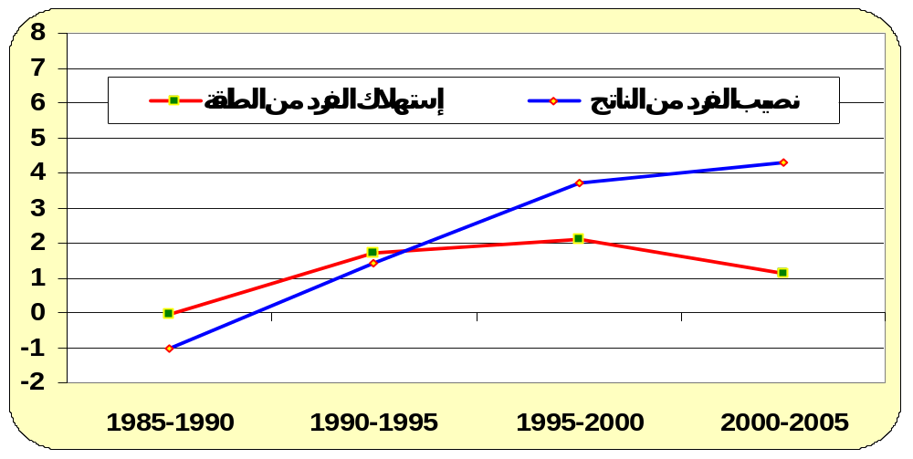

3 - الأسعار المحلية للطاقة
يرتبط الطلب على الطاقة بعلاقة عكسية مع سعرها، فارتفاع أسعار الطاقة يؤدي في العادة إلى ارتفاع تكاليف استخدامها ومن ثم انخفاض الطلب عليها. مع العلم أن هناك مجموعة من العوامل بالإضافة إلى الأسعار يمكن أن تتدخل في تحديد النتيجة النهائية مما قد يؤثر على طبيعة هذه العلاقة العكسية.

ولما كانت الدول العربية تضم دولا تتباين فيها وفرة مصادر الطاقة المستخدمة والسياسات الاقتصادية وهيكل الاقتصاد المحلي فمن الصعوبة بمكان الوصول إلى تقييم عام للأسعار وسياسات تسعير الطاقة.

وضمن هذا السياق، تم التمييز بين مجموعتين في الدول العربية، المجموعة الأولى، وهي الأقطار الأعضاء في أوابك، التي تمتلك احتياطيات كبيرة نسبياً بينما لا يشكل استهلاكها من الطاقة إلا نسبة قليلة من إنتاجها، وقد تراوحت الأسعار الجارية للمنتجات النفطية فيها خلال الفترة 1985-2005 ما بين 14.1 و 31.2 دولار للبرميل، فيما تراوحت الأسعار الحقيقية ما بين 25.8 و 29.1 دولار للبرميل.

أما المجموعة الثانية فتمثل الدول العربية الأخرى التي يمتلك بعضها احتياطيات معقولة نسبياً ويشكل الاستهلاك نسبة مرتفعة من إنتاجها، والبعض الآخر يعتمد على الاستيراد لتلبية الاستهلاك المحلي ، وقد تراوحت الأسعار الجارية للمنتجات ضمن هذه المجموعة خلال الفترة ذاتها ما بين 19.2 و 32.6 دولار للبرميل، وتراوحت الأسعار الحقيقية ما بين 29.2 و46.1 دولار للبرميل.

وبناء على هذه المعايير فقد اتبعت دول المجموعة الأولى وهي الأقطار الأعضاء في أوابك سياسة تسعير للمنتجات تهدف إلى مساعدة النشاطات الاقتصادية وإلى تعزيز برامج التنمية الاقتصادية والاجتماعية. ويبين الجدول التالي تطور الأسعار الجارية والحقيقية للمنتجات البترولية في المجموعتين للفترة 1985 – 2005.
تطور الأسعار المحلية للمنتجات البترولية في الدول العربية وفق المجموعات
(دولار/ برميل)
 | الأقطار الأعضاء |  |  |  |  | الدول العربية الأخرى
 | 1985 | 1990 | 1995 | 2000 | 2005 | 1985 | 1990 | 1995 | 2000 | 2005
الأسعار الجارية | 14.1 | 16.3 | 19.7 | 29.3 | 31.2 | 19.2 | 20.3 | 27.4 | 31.1 | 32.6
الأسعار الحقيقية* | 25.8 | 23.5 | 22.0 | 29.3 | 29.1 | 46.1 | 32.8 | 33.2 | 31.1 | 29.2
* باعتبار عام 2000 كسنة أساس.
لقد انعكس تطور الأسعار للمنتجات على الطلب على الطاقة في الأقطار الأعضاء والدول العربية الأخرى، إذ ساعدت الزيادة في تلك الأسعار في الثمانينات والتسعينات وحتى عام 2005 إلى انخفاض معدلات نمو الطلب على الطاقة كما أشرنا سابقاً. وقد ارتفعت الأسعار الجارية للمنتجات من 14.1 دولار للبرميل عام 1985 إلى 31.2 دولار للبرميل عام 2005، أي بمعدل بلغ حوالي 4% سنويا. و يوضح الشكل (21) معدلات النمو في الأسعار الجارية للطاقة ومعدلات استهلاكها في الأقطار الأعضاء في أوابك خلال الفترة 1985 – 2005.
الشكل (21)
معدل نمو الأسعار الجارية للطاقة واستهلاكها في الأقطار الأعضاء،
1985-2005، (%)
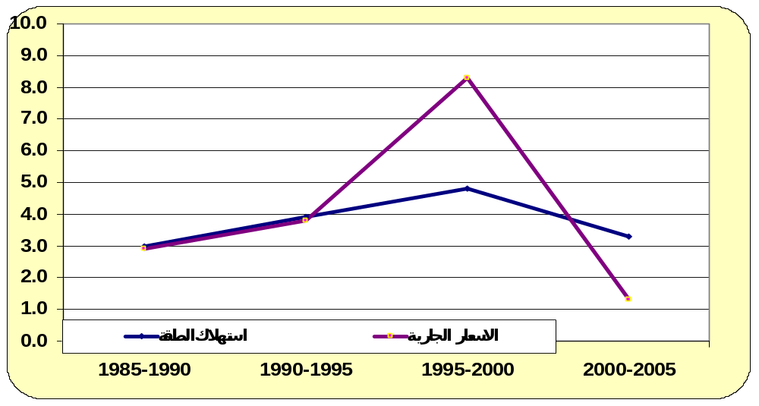
كما شهدت الأسعار الحقيقية للمنتجات البترولية في الأقطار الأعضاء في أوابك ارتفاعا في مستوياتها، حيث ارتفعت من 25.8 دولار للبرميل في عام 1985 إلى 29.1 دولار للبرميل عام 2005، أي بمعدل نمو سنوي بلغ 1%.
علاوة على ذلك، يذكر أن أسعار المنتجات البترولية في معظم الدول العربية قد شهدت ارتفاعاً ملحوظاً في السنوات الأخيرة لاسيما وأن الكثير من الدول قامت بتبني برامج إصلاح اقتصادية بهدف تصحيح العجز في الميزانية العامة وفي ميزان المدفوعات مما دفعها إلى زيادة أسعار بعض المنتجات البترولية بهدف ترشيد وتخفيض تكلفة استخدامها. فمثلاً ارتفعت أسعار الغازولين العادي في الأردن بنسبة 9.5% تقريباً خلال السنتين الماضيتين، وأسعار الغازولين الخاص بنسبة 8.4%، وأسعار غاز البترول المسال بنسبة 14% خلال الفترة ذاتها.

وبالتالي فقد تأثر استهلاك الطاقة في الدول العربية بشكل رئيسي خلال السنوات الخمس وعشرين الماضية بمعدل النمو السكاني الذي كان إلى حد ما ثابتاً، وبمعدل النمو الاقتصادي، وبالأسعار المحلية لمصادر الطاقة، لاسيما المنتجات البترولية والغاز الطبيعي، ويبين الشكل (22) معدلات النمو للمتغيرات المختلفة لمجموعة الأقطار الأعضاء.
الشكل (22 )
معدل النمو لكل من استهلاك الطاقة والنمو السكاني والنمو الاقتصادي
والأسعار الجارية في الأقطار الأعضاء في أوابك، (%)
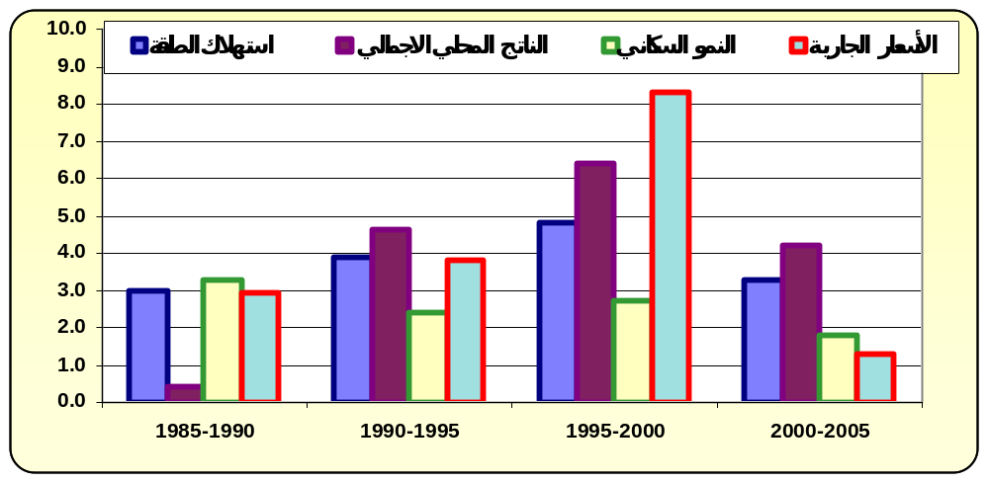

الجزء الثاني: توقعات استهلاك الطاقة في الدول العربية 2005 - 2020

تمهيـد

يعتبر التنبؤ باستهلاك مصادر الطاقة المختلفة من القضايا الجوهرية الهامة التي تستحوذ على اهتمام صانعي و متخذي القرار، ويعزى ذلك إلى الدور المحوري الذي تلعبه الطاقة في النشاطات الاقتصادية المختلفة، حيث من الصعب التفكير بأي نشاط اقتصادي ما لم تتوفر له مصادر الطاقة اللازمة لتسييره. فالطاقة تعتبر حجر الزاوية لعملية التنمية الاقتصادية والاجتماعية نظرا للحوافز المباشرة وغير مباشرة التي توفرها الطاقة للصناعات المختلفة، سواء للسوق المحلية أو للتصدير.

ويهدف التنبؤ باستهلاك الطاقة إلى تحديد التوقعات المستقبلية والسيناريوهات المتعلقة بكميات وأشكال الطاقة المحتمل استهلاكها خلال فترة زمنية محددة. وفيما يلي استعراض للخطوات الرئيسية الخاصة بتوقعات استهلاك الطاقة في الدول العربية للفترة 2005-2020 :

1. تحديد الأساس النظري للنموذج
تم تحديد الأساس النظري للنموذج الذي يبين العلاقة بين الطلب على الطاقة والمنتجات البترولية من جهة ، وبين المتغيرات الرئيسية الأخرى كالدخل والنمو السكاني والأسعار من جهة ثانية.

و بناء على هذه العلاقة الإحصائية ، تم تقدير الطلب على الطاقة لكل دولة عربية على حدة ، وفق المعادلة التالية:

Y = F (GDP, Pop, P,YP)

حيث تشير رموز المعادلة إلى ما يلي:
Y إجمالي استهلاك الطاقة
GDP الناتج المحلي الإجمالي الحقيقي
Pop معدل النمو السكاني
P متوسط الأسعار المحلية للطاقة
YP إستهلاك السنة السابقة

وتفترض المعادلة إذن أن إجمالي استهلاك الطاقة (Y) لكل دولة عربية يعتمد على الناتج المحلي الإجمالي الحقيقي (GDP)، ومعدل النمو السكاني (Pop)، ومتوسط الأسعار المحلية للطاقة (P)، واستهلاك السنة السابقة (YP).

وقد جرى تحويل النموذج إلى صيغة لوغاريتمية بهدف تقدير مرونات الطلب الدخلية والسعرية بناء على المعادلة التالية:

LOG(Y/POP) = a LOG(GDP/POP) + b LOG(P)

حيث تشير رموز المعادلة إلى ما يلي:

Y/POP استهلاك الفرد
GDP/POP نصيب الفرد من الناتج الحقيقي.
P متوسط أسعار الطاقة
a مرونة الطلب الدخلية
b مرونة الطلب السعرية.

بافتراض ثبات كافة العوامل الأخرى المؤثرة على الطلب على الطاقة.

2. البيانات المستخدمة في النموذج وطريقة معالجتها

تشتمل البيانات المستخدمة في الدراسة على أرقام استهلاك الطاقة لكل من المنتجات البترولية والغاز الطبيعي والطاقة الكهرومائية والفحم في كل دولة من الدول العربية للفترة 1985 – 2005.

وتتضمن بيانات استهلاك المنتجات البترولية على كل من الغازولين وغاز البترول المسال و الكيروسين بالإضافة إلى مشتقات أخرى، في حين تقتصر أرقام استهلاك الغاز الطبيعي على استعمالاته كوقود في النشاطات الاقتصادية المختلفة مع استبعاد الكميات التي يعاد حقنها في الآبار أو حرقها.

أما الأسعار المحلية فهي متوفرة لبعض المنتجات، لجميع الأقطار الأعضاء في أوابك ، وغير متوفرة إلا في بعض الدول في مجموعة الدول العربية الأخرى.

و قد تمت معالجة البيانات المتوفرة قبل إدخالها في النماذج المختلفة ، حيث جرى تعديل بيانات الناتج المحلي الإجمالي بالأسعار الجارية لجميع الدول العربية ( باستثناء جيبوتي والصومال ) بمخفض الناتج المحلي الاجمالي (GDP deflator) على أساس أسعار عام 2000 بهدف الحصول على الناتج المحلي الإجمالي الحقيقي المعدل وفق ذلك المخفض.

أما فيما يتعلق بأسعار المنتجات البترولية فعلى رغم ندرة البيانات المتعلقة بها في العديد من الدول العربية ألا أنه تم اللجوء الى احتساب سعر مرجح للمنتجات البترولية للأقطار الأعضاء ولبعض الدول العربية الأخرى التي توفرت عنها بيانات خاصة بالأسعار لبعض المنتجات كالغازولين و غاز البترول المسال وزيت الغاز والديزل وزيت الوقود ، وكذلك كميات الاستهلاك من كل منتج للفترة 1985 - 2005 . وبناء على تلك البيانات تم حساب السعر المرجح لتلك المنتجات البترولية، ثم بعد ذلك أخذ متوسط واحد لتلك الأسعار المرجحة لكل دولة، ومن أجل الحصول على مؤشر للأسعار الحقيقية فقد أخذ في الحسبان الرقم القياسي لأسعار المستهلك في كل دولة عربية .

3. تقدير النموذج والافتراضات الخاصة بالتوقعات

يتم في العادة تقدير النموذج باستخدام وسائل إحصائية ملائمة طبقا لافتراضات معينة حول ارتباط المتغيرات المستقلة، ويتم اختبار مستوى أداء النموذج قبل استخدامه في عملية التنبؤ بدلالة مؤشرات رئيسية مثل معامل التحديد *R² و قيمة ت الإحصائية (T-Statistic) .

وبعد ما تم بناء النماذج المختلفة للطلب على الطاقة والطلب على المنتجات البترولية لكل دولة عربية على حدة ، أظهرت نتائج تحليل النماذج المعطيات التالية :

- إن العوامل الداخلة في النموذج (الناتج المحلي الإجمالي الحقيقي، ومعدل النمو السكاني، ومتوسط الأسعار المحلية للطاقة ، واستهلاك السنة السابقة) تفسر نسبة عالية من التغير في إجمالي استهلاك الطاقة خلال فترة الدراسة ( 1985-2005 )، إذ تصل هذه النسبة إلى ما يزيد عن 90 % بناء على معامل التحديد R² في معظم الدول العربية باستثناء العراق وموريتانيا واليمن. كما تفسر العوامل نفسها نسبة عالية من التغير في إجمالي استهلاك المنتجات البترولية حيث تخطت قيمة R² في معظم معادلات الدول العربية نسبة الـ 90% فيما عدا المعادلات

(*) تشكل R² أداة إحصائية ملائمة لفهم العلاقة بين طرفي المعادلة الرياضياتية السابقة، فكلما ارتفعت قيمة R² الحسابية ارتفعت معها موثوقية دور المتغيرات الأربعة (الناتج المحلي الإجمالي، معدل النمو السكاني، متوسط أسعار الطاقة المحلية، استهلاك السنة السابقة) في تحديد حجم الاستهلاك.
الخاصة بكل من الجزائر و مصر والسعودية و تونس وموريتانيا والمغرب واليمن، الأمر الذي يعني أنه قد تم تجاهل عوامل أخرى كان لها أثر على استهلاك المنتجات .
- يعتبر الناتج المحلي الإجمالي الحقيقي مؤشراً جيداً لقياس تأثير النشاط الاقتصادي على استهلاك الطاقة في الدول العربية، وذلك بناء على قيمة ت الإحصائية (T-Statistic) التي لوحظ ارتفاعها في معظم النماذج الخاصة بكل دولة عربية.

- برزت العلاقة العكسية الصحيحة بين أسعار الطاقة والطلب على الطاقة، كما هو متوقع طبقاً للنظرية الاقتصادية، إلا أن مستوى الأهمية الإحصائية لها لم يكن مرتفعاً في معظم الدول العربية. ويمكن أن يفسر ذلك بأن عددا من الدول العربية تدعم أسعار الطاقة، مع العلم أن الأسعار الاسمية كانت ثابتة لمدة طويلة، مما يتطلب دراسات أكثر تفصيلاً تضع في الاعتبار الشرائح المحتملة للمستهلكين.

- كان لعدد السكان أثر واضح في معادلات الطلب على الطاقة في جميع الدول العربية.

أما فيما يخص تقديرات الطلب على الطاقة وعلى المنتجات البترولية للفترة 2005 – 2020 فقد تم الاعتماد على الافتراضات الخاصة بمعدلات النمو في كل من الناتج المحلي الإجمالي وعدد السكان والأسعار .
حيث تفترض الدراسة مساراً للنمو الاقتصادي العربي يتماشى مع نمو الاقتصاد العالمي من جهة، ومع معدلات النمو التاريخية التي شهدتها الاقتصادات العربية خلال فترة الدراسة من جهة أخرى .

فبالنسبة للمجموعة الأولى، أي مجموعة الأقطار الأعضاء، يفترض أن ارتفاع الناتج المحلي الإجمالي الحقيقي خلال 2005 – 2020 سيتراوح ما بين 2.0% إلى 5.4% ، حيث يتباين هذا المعدل من قطر إلى آخر. وعلى رغم أن مجموعة الدول العربية الأخرى هي بلدان غير نفطية وذات اقتصاد متنوع، إلا أنها تعتمد على الأقطار النفطية، والدليل على ذلك تقارب معدلات النمو في هذه الدول لمعدلات نمو المجموعة الأولى، حيث تتراوح ما بين 2% إلى 5.6%. و يختلف هذا المعدل المفترض من دولة إلى أخرى .

أما فيما يتعلق بالنمو السكاني فيتوقع أن يرتفع عدد السكان خلال الفترة 2005-2020 بمعدل 2.76 % في الأقطار الأعضاء في أوابك ليصل عدد سكان هذه المجموعة في عام 2020 إلى حوالي 295.5 مليون نسمة، ويتباين هذا المعدل من دولة إلى أخرى حيث سيتراوح ما بين 2.2% إلى 4.4% سنوياً .

ولا يختلف معدل النمو في مجموعة الدول العربية الأخرى عن معدل المجموعة آنفة الذكر، حيث يقدر بحوالي 2.68% ليصل عدد سكان المجموعة إلى 164 مليون نسمة عام 2020 مقابل 110.5 مليون عام 2005. وسيتراوح معدل النمو لكل دولة على حدة ما بين 2% إلى 4% سنوياً .
وبالنسبة للأسعار المحلية، ونظراً لصعوبة وضع فرضيات لتطور الأسعار في السنوات القادمة، فقد اعتمدت الدراسة على تثبيت مستوى السعر الحقيقي لعام 2000 خلال الفترة القادمة، ما يعني زيادة الأسعار المحلية للطاقة في الدول العربية بالتوازي مع معدلات التضخم نفسها ، وافترضت تلك المعدلات ما بين 1 إلى 3% .

كما تفترض الدراسة استمرار العوامل والظروف الأخرى دون تغير مثل الهياكل الاقتصادية والكميات المتاحة من بدائل مصادر الطاقة. و يوضح الجدول التالي معدلات النمو المفترضة للمتغيرات المستخدمة في نموذج التنبؤ لكل دولة عربية :
معدلات النمو للمتغيرات المستخدمة في نموذج التنبؤ لكل دولة عربية
(%)
 | معدل النمو في الناتج | معدل النمو في الأسعار | معدل النمو السكاني
الإمارات | 5.4 | 1.5 | 4.4
البحرين | 4.9 | 1.5 | 2.8
تونس | 2.0 | 1.3 | 2.2
الجزائر | 2.0 | 1.2 | 2.5
السعودية | 3.3 | 2.3 | 3.5
سورية | 2.0 | 2.8 | 3.0
العراق | 1.6 | 3.0 | 3.2
قطر | 4.5 | 1.5 | 3.5
الكويت | 2.5 | 2.5 | 2.9
ليبيا | 3.4 | 1.0 | 3.5
مصر | 4.3 | 1.7 | 2.3

الأردن | 3.5 | 3.0 | 3.5
السودان | 2.5 | 1.0 | 2.4
عمان | 4.5 | 1.0 | 2.0
لبنان | 4.5 | 2.5 | 3.3
المغرب | 5.6 | 1.2 | 2.9
موريتانيا | 3.9 | 1.0 | 4.0
اليمن | 2.1 | 2.5 | 3.4

4. التوقعات المستقبلية لاستهلاك الطاقة حتى عام 2020
بعد الانتهاء من معالجة البيانات اللازم إدخالها في معادلات التنبؤ باستهلاك الطاقة و المنتجات البترولية في كل دولة من الدول العربية، فقد تم بناء النموذج الخاص باستهلاك الطاقة في كل دولة عربية من جهة، والنموذج الخاص باستهلاك المنتجات البترولية من جهة أخرى.

علاوة على ذلك، وبافتراض معدلات نمو للمتغيرات المستقلة، وذلك عبر الاسترشاد بمعدلات النمو السنوية المتراكمة خلال الفترة 1985-2005 لتلك المتغيرات في معظم الدول العربية، و بما توفر من بيانات من المصادر الدولية الأخرى حول التوقعات المتعلقة بالنمو الاقتصادي العالمي.

وبالاستناد إلى الافتراضات المذكورة آنفاً، وبالاعتماد على نموذج الطلب على الطاقة في كل دولة من الدول العربية الموضح ، فقد تمخض عن توقعات استهلاك المصادر المختلفة للطاقة في كل دولة عربية النتائج التالية:

1.4. من المتوقع أن يصل إجمالي الطلب على الطاقة في الدول العربية إلى 13.9 مليون ب م ن/ي عام 2020 مقارنة مع 8.1 مليون ب م ن/ي عام 2005، أي بمعدل نمو يصل إلى 3.7% سنويا، كما يبين الجدول والشكل التاليين:

الاستهلاك المتوقع من الطاقة في الدول العربية، (2005 – 2020)
مليون (ب م ن/ي)
 | 2005 | 2010 | 2015 | 2020 | معدل النمو  2005 – 2025 (%)
الأقطار الأعضاء في أوابك | 7.242 | 8.534 | 10.318 | 12.481 | 3.7
الدول العربية الأخرى | 0.817 | 0.934 | 1.129 | 1.372 | 3.5
إجمالي الدول العربية | 8.059 | 9.468 | 11.447 | 13.853 | 3.7

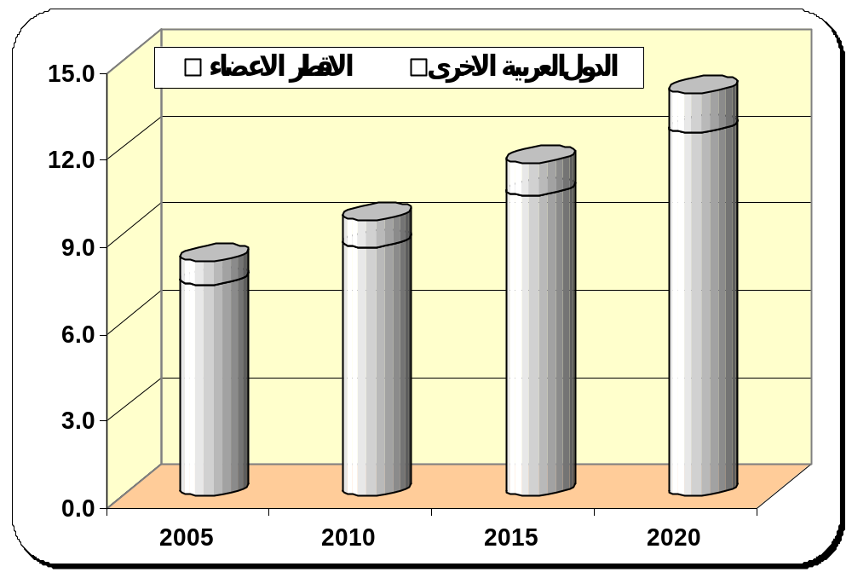
وعلى مستوى المجموعات تشير النتائج إلى أن استهلاك الطاقة في الأقطار الأعضاء في أوابك سوف ينمو بمعدل 3.7% سنوياً ليصل إلى حوالي 12.5 مليون ب م ن/ي عام 2020 مقارنة مع 7.2 مليون ب م ن/ي عام 2005. وبالنسبة للدول العربية الأخرى فسوف يصل الطلب على الطاقة في عام 2020 إلى حوالي 1.37 مليون ب م ن/ي، أي بمعدل نمو سنوي يبلغ 3.5% .
وضمن مجموعة الأقطار الأعضاء في أوابك يتوقع أن يصل استهلاك المملكة العربية السعودية في عام 2020 إلى 3.47 مليون ب م ن/ي مقارنة بـ 2.1 مليون ب م ن/ي عام 2005، أي بمعدل نمو سنوي نسبته 3.5% خلال الفترة 2005 – 2020. كما يتوقع أن يصل معدل نمو استهلاك دولة الإمارات العربية المتحدة إلى 3.8% سنوياً خلال الفترة نفسها لتصل إلى 1.54 مليون ب م ن/ي عام 2020، أي بزيادة 663 ألف برميل مقارنة مع عام 2005، كما يبين الشكل التالي:
استهلاك الطاقة في الأقطار الأعضاء، عامي 2005 و2020
ألف (ب م ن/ي)
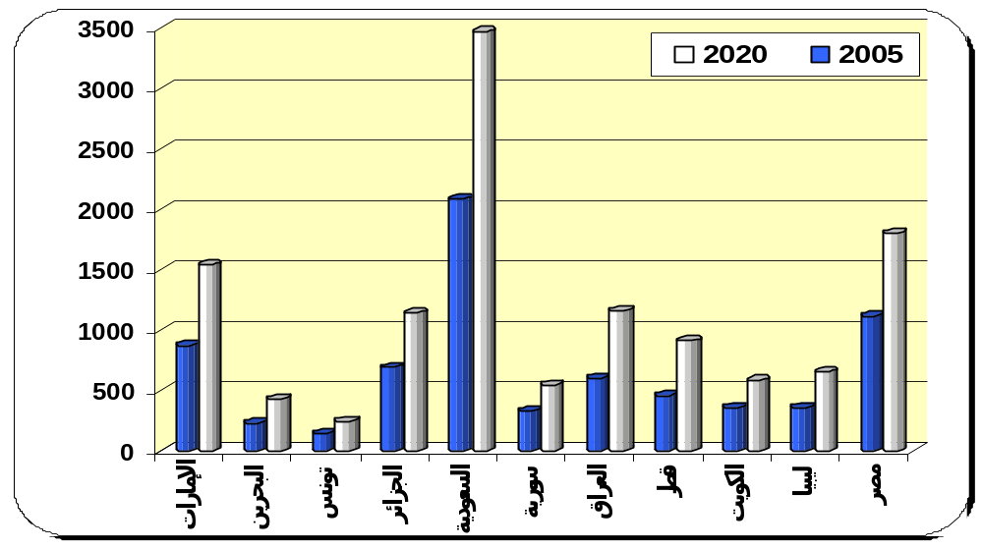

وضمن مجموعة الدول العربية الأخرى يتوقع أن يرتفع إستهلاك الأردن من 120.2 ألف ب م ن/ي في عام 2005 إلى 190.7 ألف ب م ن/ي عام 2020 ، أي بمعدل نمو سنوي قدره 3.1% خلال الفترة 2005-2020 . كما يتوقع أن يرتفع استهلاك دولة عمان خلال الفترة نفسها بمعدل يبلغ 4.7% سنوياً ليصل إلى 0.28 مليون ب م ن/ي عام 2020 مقارنة مع 0.14 مليون ب م ن/ي عام 2005. كما يوضح الجدول (10) .

يذكر أن حصة الدول العربية من إجمالي الاستهلاك العالمي للطاقة، الذي سينمو بمعدل 2.2% سنويا حتى عام 2020، سترتفع من 3.9% عام 2005 إلى حوالي 4.8 % عام 2020.

2.4. من المتوقع أن يصل الطلب على المنتجات البترولية في الدول العربية إلى 7.1 مليون ب م ن/ي عام 2020 مقارنة مع 4.5 مليون ب م ن/ي عام 2005، أي بمعدل سنوي بحدود 3.1%، كما يبين الجدول و الشكل التاليين:
توقعات استهلاك المنتجات البترولية في الدول العربية، (2005 – 2020)
مليون (ب م ن/ي)
 | 2005 | 2010 | 2015 | 2020 | معدل النمو  2005 – 2025 (%)
الأقطار الأعضاء في أوابك | 3.883 | 4.450 | 5.210 | 6.105 | 3.1
الدول العربية الأخرى | 0.617 | 0.695 | 0.819 | 0.965 | 3.0
إجمالي الدول العربية | 4.500 | 5.145 | 6.029 | 7.070 | 3.1

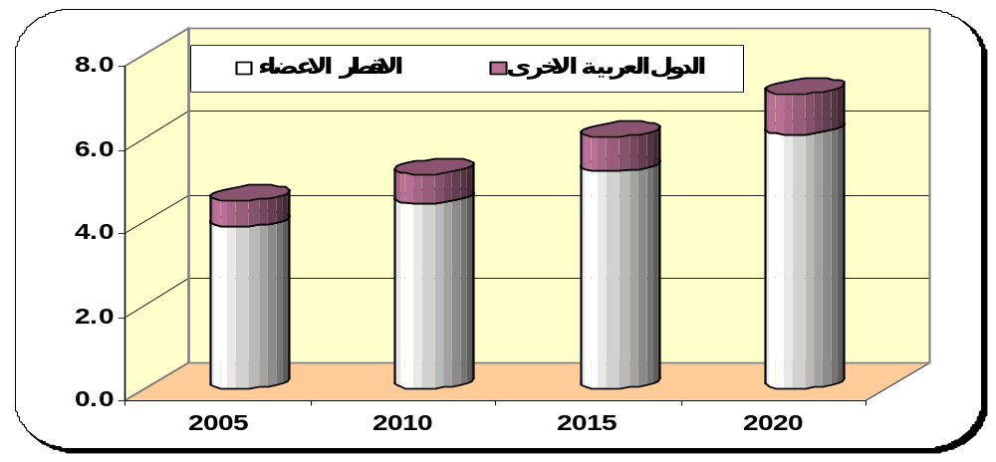
تشير النتائج إلى أن استهلاك المنتجات البترولية في الأقطار الأعضاء سوف ينمو بمعدل 3.1% سنوياً ليصل إلى حوالي 6.1 مليون ب م ن/ي عام 2020. ومن ضمن المجموعة، يتوقع أن يرتفع استهلاك كل من الإمارات و الجزائر و قطر بمعدل يزيد عن 3.5% خلال الفترة 2005-2020، وبمعدل يزيد عن 3% في كل من البحرين و السعودية وليبيا، وبمعدل يقل عن 3% في بقية الأقطار الأعضاء. بينما سينمو في الدول العربية الأخرى بمعدل قريب من 3.0%، حيث سيزيد استهلاك كل من الأردن وعمان بمعدل 2.9%، بينما سيتجاوز المعدل 3% في كل من السودان والصومال والمغرب و موريتانيا، واليمن.
ويوضح الجدول (11)، والشكل التالي استهلاك الأقطار الأعضاء من المنتجات البترولية خلال الفترة 2005-2020 :

استهلاك المنتجات البترولية في الأقطار الأعضاء، عامي 2005 و2020
ألف (ب م ن/ي)
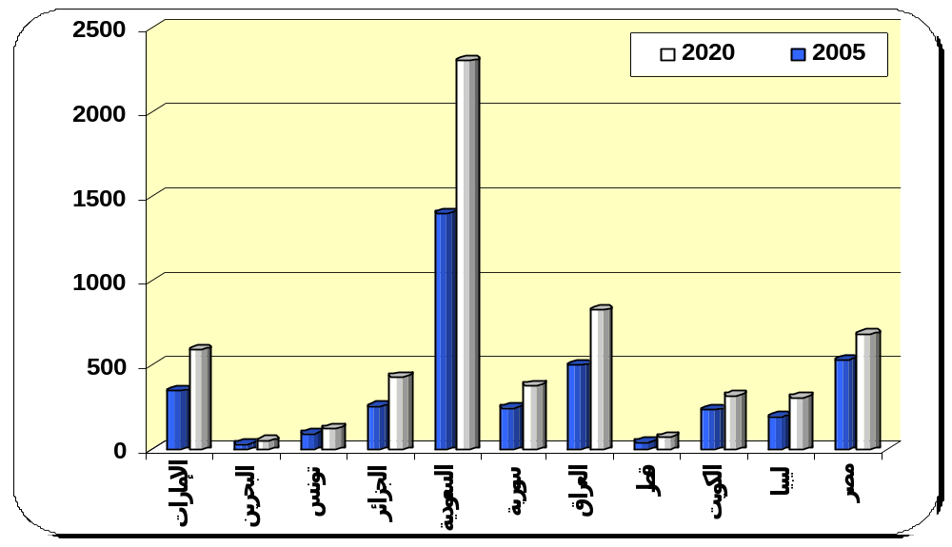

3.4. تشير النتائج إلى أن الطلب المستقبلي على الغاز الطبيعي ضمن مصادر الطاقة الأخرى، في الدول العربية سيصل إلى 6.4 مليون ب م ن/ي عام 2020 مقارنة بـ 3.3 مليون ب م ن/ي عام 2005، أي بمعدل نمو سنوي بلغ 4.4% ⁽¹⁾، كما يبين الجدول و الشكل التاليين:

توقعات استهلاك الغاز الطبيعي في الدول العربية، 2005-2020
مليون (ب م ن/ي)
 | 2005 | 2010 | 2015 | 2020 | معدل النمو  2005 – 2025 (%)
الأقطار الأعضاء في أوابك | 3.240 | 3.948 | 4.932 | 6.149 | 4.4
الدول العربية الأخرى | 0.101 | 0.134 | 0.175 | 0.227 | 5.5
إجمالي الدول العربية | 3.341 | 4.082 | 5.107 | 6.376 | 4.4

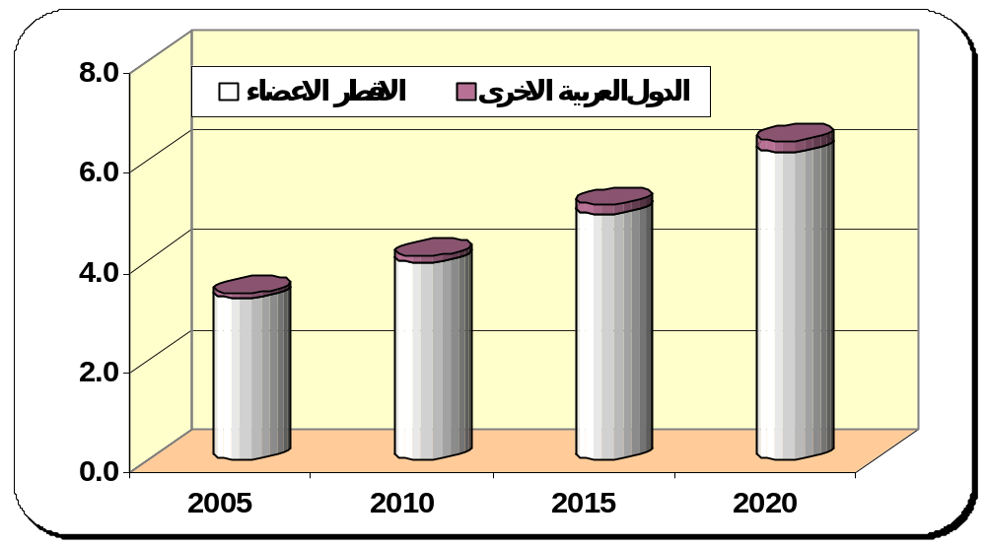

(1) تم الاعتماد على نتائج التوقعات المستقبلية لإجمالي الطاقة وإجمالي المنتجات البترولية للفترة 2005 – 2020. وتم طرح نتائج الثاني من الأول ليتبقى لنا الطلب المستقبلي على مصادر الطاقة الأخرى وهي الغاز الطبيعي والطاقة الكهرومائية والفحم، الجدول (12). وبعد مقارنة ما يمثله الغاز الطبيعي من المصادر الأخرى في كل دولة على حدة فقد أتضح أنه يمثل 100% في الإمارات والبحرين والسعودية وقطر والكويت وليبيا من الأقطار الأعضاء، والأردن وعمان من الدول العربية الأخرى. ويوضح الجدول(13) باقي النسب لبقية الدول العربية.
كما تشير النتائج إلى أن استهلاك الأقطار الأعضاء من الغاز الطبيعي سيصل إلى 6.15 مليون ب م ن/ي عام 2020، أي بمعدل نمو سنوي يبلغ 4.4%.

ومن المتوقع أن تختلف معدلات النمو من قطر لآخر حيث تزيد عن 4.5% في كل من تونس وسورية والعراق و قطر والكويت وليبيا، وتقل عن ذلك المعدل في بقية الأقطار الأعضاء. ويوضح الجدول (14) والشكل التالي استهلاك الأقطار الأعضاء من الغاز الطبيعي خلال الفترة 2005-2020 :

استهلاك الغاز الطبيعي في الأقطار الأعضاء، عامي 2005 و2020
ألف (ب م ن/ي)
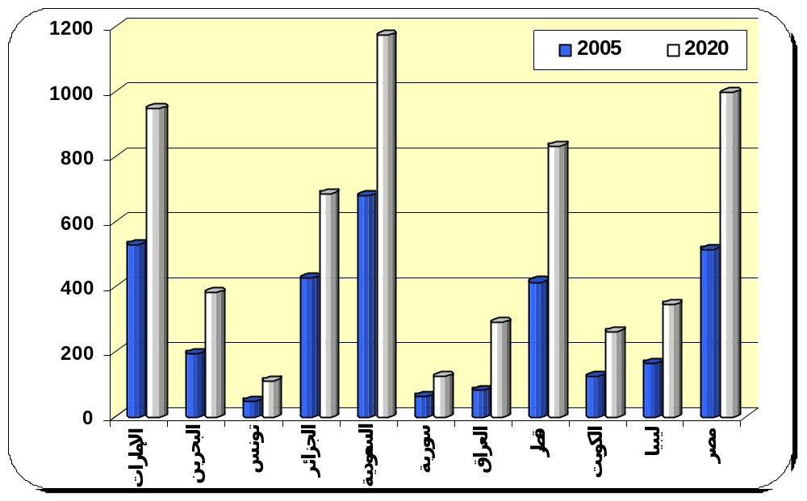
أما في الدول العربية الأخرى فمن المتوقع أن يصل استهلاك الغاز الطبيعي إلى 0.23 مليون ب م ن/ي عام 2020، أي بمعدل نمو سنوي يصل إلى 5.5%. ومن المتوقع أن تختلف معدلات النمو من دولة لأخرى حيث قد تزيد عن 5.0% في كل من الأردن وعمان و لبنان ، وفي حدود 2.6% في المغرب.

وبناء علي التوقعات المتعلقة باستهلاك المنتجات البترولية والغاز الطبيعي يتضح انخفاض حصة المنتجات البترولية من مجموع استهلاك الطاقة في الدول العربية من حوالي 55.8 % عام 2005 إلى حوالي 51.0% عام 2020 في مقابل زيادة حصة الغاز الطبيعي من 41.5% عام 2005 إلى 46.2 % عام 2020، كما يوضح الشكل التالي:

حصة المنتجات البترولية وحصة الغاز الطبيعي من مجموع استهلاك الطاقة في الدول العربية، 2005-2020
(%)
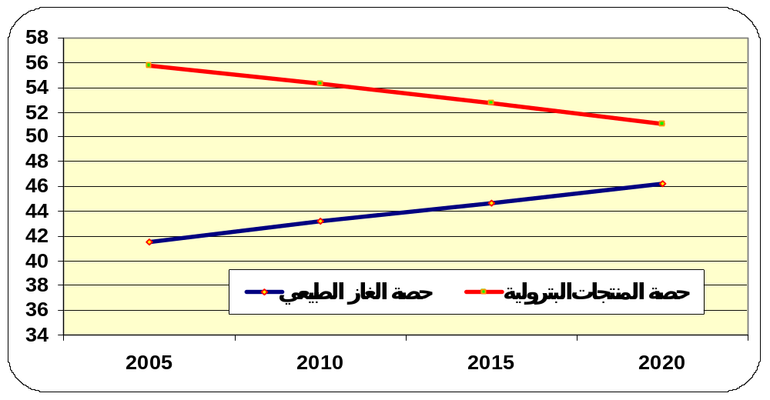

  - أما الطلب على مصادر الطاقة الأخرى( الفحم والكهرومائي) في الدول العربية فيتوقع أن يصل إلى 407 ألف ب م ن/ي عام 2020، مقارنة مع 219 ألف ب م ن/ي عام 2005 أي بمعدل نمو سنوي يصل إلى 4.2%، كما يوضح الجدول (15) .
من جهة أخرى، من المتوقع أيضا أن يرتفع متوسط استهلاك الفرد من الطاقة في الدول العربية بمعدل 2.1 % سنوياً ليصل إلى 11.5 برميل مكافئ نفط عام 2015، و إلى 12.8 برميل مكافئ نفط عام 2020 مقارنة بــ 9.4 برميل مكافئ نفط عام 2005، كما يوضح الجدول والشكل التاليين :
توقعات متوسط استهلاك الفرد من الطاقة في الدول العربية، 2005-2020
(برميل مكافئ نفط)
 | 2005 | 2010 | 2015 | 2020 | معدل النمو  2005 – 2025 (%)
الأقطار الأعضاء في أوابك | 13.2 | 14.6 | 16.3 | 18.2 | 2.2
الدول العربية الأخرى | 2.6 | 2.8 | 3.1 | 3.5 | 2.0
إجمالي الدول العربية | 9.4 | 10.4 | 11.5 | 12.8 | 2.1

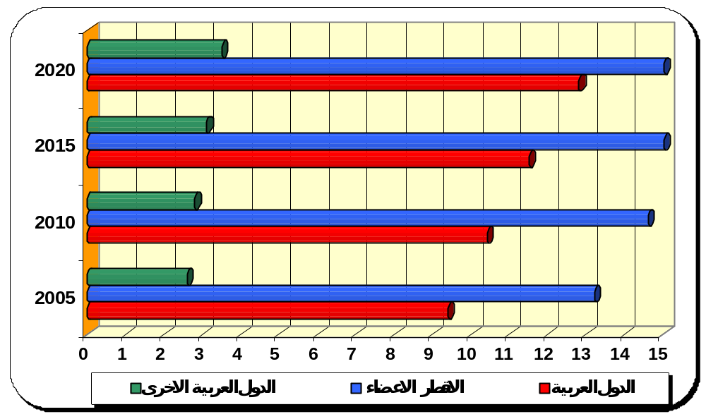

أما على مستوى المجموعات، فمن المتوقع أن يصل استهلاك الفرد من الطاقة في مجموعة الأقطار الأعضاء في أوابك إلى 14.6 برميل مكافئ نفط عام 2010، وإلى 18.2 برميل عام 2020، مقارنة بـ 13.2 برميل مكافئ نفط عام 2005 أي بمعدل نمو سنوي يصل إلى 2.2% . أما في مجموعة الدول العربية الأخرى فمن المتوقع أن يصل استهلاك الفرد من الطاقة إلى 2.8 برميل مكافئ نفط عام 2010 و 3.5 برميل مكافئ نفط عام 2020 مقارنة مع 2.6 برميل مكافئ نفط عام 2005، أي بمعدل نمو سنوي يصل إلى 2.0 %. كما يبين الجدول (16) .

5. مرونات الطلب الدخلية والسعرية
تم احتساب مرونة الطلب الدخلية، التي تعطي مؤشرا على التغير النسبي في استهلاك الطاقة نتيجة للتغير النسبي في الدخل ، واحتساب مرونة الطلب السعرية، التي تشير إلى التغير النسبي في استهلاك الطاقة نتيجة للتغير النسبي في أسعارها، وذلك بتحويل النموذج إلى صيغة " لوغاريتمية". وذلك لمجموعة الأقطار الأعضاء ومجموعة الدول العربية الأخرى، ولكل دولة على حدة .
وقد أشارت النتائج إلى أن نسبة مرونة الطلب الدخلية المتعلقة باستهلاك الطاقة للأقطار الأعضاء في أوابك بلغت بالمتوسط 0.63% ، حيث تجاوزت 1% في كل من الإمارات والبحرين وقطر ، و تراوحت ما بين 0.1 إلى 0.9% في بقية الأقطار الأعضاء . أما فيما يتعلق باستهلاك المنتجات البترولية فقد بلغت مرونة الطلب الدخلية للأقطار الأعضاء في أوابك 0.58% ، وقد تجاوزت نسبة 1% في كل من الإمارات والبحرين وقطر، وبلغت 0.6% في كل من السعودية وليبيا ،و 0.7% في مصر و0.3% في كل من الجزائر والكويت. و في مجموعة الدول العربية الأخرى، بلغت مرونة الطلب الدخلية باستهلاك الطاقة نحو 0.52 % ، حيث تخطت نسبة 1% في عمان ، وبلغت 0.54% في الأردن. أما مرونة الطلب الدخلية باستهلاك المنتجات البترولية للمجموعة فقد وصلت إلى 0.49% ، وقد تجاوزت 1% في عمان ووصلت إلى 0.42% في المغرب.

كما أشارت النتائج إلى أن مرونة الطلب السعرية المتعلقة باستهلاك الطاقة للأقطار الأعضاء في أوابك قد بلغت 1.01% ، أما فيما يتعلق باستهلاك المنتجات البترولية فقد بلغت مرونة الطلب السعرية للمجموعة 1.21% ، فعلى سيبل المثال لا الحصر، وصلت نسبتها في البحرين إلى0.7% ، وفي السعودية إلى 0.4% وفي مصر إلى 0.8%.

في حين بلغت مرونة الطلب السعرية لمجموعة الدول العربية الأخرى 1.29% وذلك فيما يتعلق باستهلاك الطاقة، بينما بلغت 1.35% فيما يخص استهلاك المنتجات البترولية.

الخلاصـــة والاستنتاجات

هدفت الدراسة إلى استعراض وتحليل أنماط استهلاك الطاقة في الدول العربية والعوامل المؤثرة عليها للفترة 1985 – 2005. كما قدمت الدراسة تصوراً للاستهلاك المستقبلي من الطاقة في الدول العربية حتى عام 2020. وقد خلصت الدراسة إلى التالي:

1. استهلاك الطاقة خلال الفترة 1985 - 2005
- ازدياد معدلات الطلب على الطاقة خلال الفترة 1985-2005، حيث أن حجم الزيادة تجاوز الضعف بالنسبة لاستهلاك الطاقة في الدول العربية خلال الفترة 1985 – 2005، إذ ارتفع من 3.81 مليون برميل مكافئ نفط يومياً (ب م ن/ي) عام 1985 إلى 8.1 مليون ب م ن/ي عام 2005.
- شكلت حصة النفط والغاز الطبيعي حوالي 97% من استهلاك الطاقة في الدول العربية خلال العقدين الماضيين.
- ارتفع الاستهلاك العربي من المنتجات البترولية من 2.6 مليون ب م ن/ي عام 1985 إلى 4.5 مليون ب م ن/ي عام 2005، أي بمعدل نمو سنوي بلغ حوالي 2.8 %.
- ارتفع استهلاك الدول العربية من الغاز الطبيعي من حوالي 1.1 مليون ب م ن/ي عام 1985 إلى 3.3 مليون ب م ن/ي عام 2005 إي بمعدل نمو بلغ 5.7% .
- انخفاض نسبة استهلاك الدول العربية من المنتجات البترولية من 67.8% عام 1985 إلى 55.8% في عام 2005، في الوقت الذي زاد فيه استخدام الغاز الطبيعي من 28.8 % إلى 41.5 % خلال الفترة ذاتها.
- يحتل القطاع الصناعي المركز الأول كمستهلك للطاقة في الدول العربية حيث بلغت حصته 42.9% من الاستهلاك النهائي، يليه قطاع المواصلات بحصة قدرها 30.9%، والقطاع (المنزلي والتجاري والزراعي) بحصة بلغت 26.2%.
- تغطي المنتجات البترولية حوالي 100% من الاستهلاك النهائي في قطاع المواصلات، و 43.5% من الاستهلاك في القطاع الصناعي، و 48.7% في القطاعات الأخرى (المنزلي والتجاري والزراعي).
- ساهمت عدة عوامل في ارتفاع استهلاك الطاقة في الدول العربية في الفترة 1985 – 2005، ومن أهم هذه العوامل عامل النمو الاقتصادي، وعامل النمو السكاني. فالعلاقة بين النمو الاقتصادي والنمو السكاني من جهة، والطلب على الطاقة من جهة ثانية، هي علاقة طردية. بينما يرتبط الطلب على الطاقة بعلاقة عكسية مع أسعارها.
2. الاستهلاك المستقبلي حتى عام 2020
- من المتوقع أن يصل إجمالي الطلب على الطاقة في الدول العربية إلى 13.9 مليون ب م ن/ي عام 2020 مقارنة مع 8.1 مليون ب م ن/ي عام 2005، إي بمعدل نمو يصل إلى 3.7% سنوياً.
- من المتوقع أن ينمو استهلاك الطاقة في الأقطار الأعضاء بمعدل نمو يصل إلى 3.7% سنوياً، وفي الدول العربية الأخرى بمعدل قريب من ذلك وهو 3.5% .
- من المتوقع أن يصل الطلب على المنتجات البترولية في الدول العربية إلى 7.1 مليون ب م ن/ي عام 2020 مقارنة مع 4.5 مليون ب م ن/ي عام 2005، أي أن معدل النمو السنوي سيكون بحدود 3.1%.
- من المتوقع أي يصل الطلب على الغاز الطبيعي، في الدول العربية إلى 6.4 مليون ب م ن/ي عام 2020 مقارنة مع 3.3 مليون ب م ن/ي عام 2005، أي بمعدل نمو يصل إلى 4.4% سنوياً.
- من المتوقع أن يكون هناك تغير نسبي في حصص مصادر الطاقة ، إذ يتوقع انخفاض حصة المنتجات البترولية من 55.8 % من إجمالي استهلاك الطاقة في الدول العربية عام 2005 إلى حوالي 51% عام 2020 مقابل زيادة حصة الغاز الطبيعي من 41.5% عام 2005 إلى 46.2 % عام 2020.
- يتوقع ارتفاع متوسط استهلاك الفرد من الطاقة في الدول العربية ليصل إلى 12.8 برميل مكافئ نفط عام 2020 مقارنة مع 9.4 برميل مكافئ نفط عام 2005، أي بمعدل نمو سنوي بلغ 2.1%.

وبناء على ما تقدم توصي الدراسة بالآتي:
- إن سعي الدول العربية الدائم إلى تحقيق مستوى أعلى من الرفاه الاقتصادي والاجتماعي، يتطلب بالضرورة تزايداً مستمراً في حاجات المستهلك إلى مصادر الطاقة المختلفة، وبالتالي، فإن على هذه الدول المبادرة إلى تلبية حاجات المستهلك من جهة، والعمل على تفادي الافراط الزائد في الاستهلاك بما يتماشى مع سياسة الترشيد من جهة ثانية. إن الموازنة بين هذين الأمرين يقتضي من الدول العربية رسم سياسات تؤدي إلى الحفاظ على نسب نمو معتدلة في استهلاك المصادر المختلفة للطاقة في كل القطاعات.
- حفز الدول العربية للسير قدماً نحو تنويع قاعدة مصادر الطاقة التي تستخدمها، وعدم الاعتماد على مصدر واحد، ويمكن تحقيق ذلك بالتأكيد على نهج التحول نحو خليط الطاقة (ENERGY MIX) والذي يبدو جليا في الوقت الحاضر مع التوسع الملحوظ في استخدامات الغاز الطبيعي.
- يتزايد اهتمام العالم والمنطقة العربية بمعايير البيئة، وتتزايد معه التشريعات الداعية إلى الحفاظ عليها، ونظراً لما يتمتع به الغاز الطبيعي من ميزات بيئية بالمقارنة مع المنتجات البترولية، ونظراً لوجود احتياطيات معتبرة من الغاز الطبيعي في العديد من الدول العربية، فإن من صالح هذه الدول التوجه إلى استغلال موارد الغاز المتاحة على حساب المنتجات.
- يشير التوسع المستمر في استخدامات الغاز الطبيعي إلى أن بعض الدول العربية ستعاني من نقص في تغطية احتياجاتها لهذا المصدر، لكن بعض الدول في المقابل تتمتع بوجود فائض كبير من الغاز الطبيعي، ويمكن ردم الفجوة بين هاتين المجموعتين من الدول عبر مضاعفة الجهود المبذولة حيال مشاريع نقل الغاز المشتركة، القائمة منها أو التي هي قيد التنفيذ أو التي يخطط لها، بهدف الوصول إلى منظومة عربية متكاملة لشبكة خطوط الغاز تتيح للجميع الاستفادة من إمكانيات الغاز المتاحة.
- تلعب الاحصائيات دوراً مركزياً في عمليات التنبؤ التي تطال الحجم المتوقع لاستهلاك الدول لمصادر الطاقة المختلفة، وبالتالي الاستعداد لمواجهة هذه التنبؤات، ولذا، فعلى الدول العربية أن تهيئ كل السبل الممكنة لتوفير المعلومات والبيانات التفصيلية لاستهلاك القطاعات المختلفة للطاقة وأسعارها، والمؤشرات الاقتصادية العامة، إذ يمكن بناء على هذه المعلومات وضع تنبؤات أقرب إلى الصواب، وبالتالي اتباع سياسة طاقة ناجعة.

المراجع

أولاً: المراجع العربية
- الأمانة العامة لجامعة الدول العربية وآخرون، التقرير الاقتصادي العربي الموحد، أعداد مختلفة.
- منظمة الأقطار العربية المصدرة للبترول، التقرير الإحصائي، أعداد مختلفة.
- منظمة الأقطار العربية المصدرة للبترول، تقرير الأمين العام، أعداد مختلفة.
- منظمة الأقطار العربية المصدرة للبترول، توقعات استهلاك الطاقة في الدول العربية، الإدارة الاقتصادية، ورقة مقدمة لمؤتمر الطاقة العربي السابع، القاهرة 11 – 14 مايو 2002.
- منظمة الأقطار العربية المصدرة للبترول، مؤتمر الطاقة العربي السابع، الأوراق القطرية، القاهرة 11 – 14 مايو 2002.

ثانياً: المراجع الأجنبية
  - ENI, World Oil and Gas Review 2005, June 2005.
  - IMF, World Economic Outlook, Oct. 2005.
  - Quantitative Micro Software, Econometric Views for Windows and the Macintosh, EViews user guide version 2.0.
  - UN, Department of Economic and social Affairs, World Population Prospects, Population Division, 2000 (Revision)

